CyberCow Virtual Office 2000

System Dokumentation

Rev 1

tisdag den 11 januari 2000

Innehållsförteckning
Förord 4
Stulit ifrån projektplatsen.se 4
Funktioner 5
System requirements 5
Licens 6
Licens typ 1 6
Licens typ 2 7
Licens typ 3 8
Contacting CyberCow (Stolen from RoboHelp) 13
ccVo 2k Introduction 14
User Interface 14
ccVO Browser 14
ccVO Editor 14
ccVO Browser 15
ccVOBar 16
Beskrivning av programflöde. 16
Floating Menu 1: 17
Floating Menu 2: 17
Hot Keys 17
ccVO Folder View 18
Kort beskrivning av de olika funktionerna i FolderView:n. 18
Beskrivning av programflöde. 19
Floating Menu 1: 21
Floating Menu 2: 21
Floating Menu 3: 21
ccVO View 22
Register Project 23
Connect To Project 28
Check Password 28
Merge With Internet 29
Hur Merge With Internet dialogen fungerar programatiskt. 30
Options 31
Email 32
Check Latest Version 32
Version 1.0 32
Version x.x (Det finns en cybercow.cc server) 32
Custom Sender Dialog 33
Change User Properties 33
HTML Print Dialog 35
Generate HomePage 36
AboutDialog 36
Funktioner 37
General About Functions 37
Contacts 37
Favorites 37
FTP 37
Email 37
Bulletin Board 37
Documents 37
ccVOFaq 37
MediaList 37
UserGroup 37
Schedule 37
Task 37
TimeAccount 37
My Tasks 37
Commands 38
General menus 42
Menu: Previous Record Menu 42
Menu: Next Record Menu 42
Trashcan 43
Contacts 44
Contacts ccVO Editor 44
Contacts ccVO Browser 46
Contacts Folder View 48
Contacts ccVO View 49
Contact Details 50
Favorites 55
Favorites ccVO Editor 55
Favorites ccVOBrowser 57
Favorites Folder View 58
Favorites ccVO View 59
Favorites Details 60
FTPs 61
FTPs ccVO Editor 61
FTPs ccVO Browser 62
FTPs Folder View 64
FTPs ccVO View 65
FTP Details 65
EMAILs 67
EMAILs ccVO Editor 67
EMAILs ccVO Browser 69
EMAILs Folder View 72
EMAILs ccVO View 73
Accounts 74
Selected Contacts 76
Shellcommands 77
Autoreadmail 77
Internal Commands 80
Variables 87
Help Message 88
ShellCommands 89
MailingLists 89
Schedule 90
MediaList 91
Password Keeper 92
Tasks 93
Documents 94
Time Account 95
Controller 96
Installation Program 97
General Requirements 98
Övrigt 99
Projekt 99
Pricelist 100

Förord
Detta program är speciellt tillverkat för att handskas med virtuella projekt. Det vill säga, ett antal människor sprida över hela världen ska på ett enkelt och snabbt sätt kunna komma åt sin projekt information via Internet.
Användaren behöver bara hyra de funktionerna som han/hon vill ha tillgång till. Om användaren en eller flera månad inte vill använda programvaran överhuvudtaget kan han/hon köpa den billiga "standby" funktionen, som gör att all information sparas kvar på servern, men går ej att komma åt fören rätt funktioner har aktiverats.
Det finns två versioner av ccVO 2k. Den ena för en användaren och den andra för fler användarna.

Stulit ifrån projektplatsen.se
Internet rymmer enorma möjligheter för människor att kommunicera och samarbeta. Därför har vi skapat projektplatsen: en skyddad plats på nätet för ditt projekt, med flera praktiska tjänster för projektsamverkan och dokumenthantering samlade på ett ställe.
En projektplats skapas enkelt på några minuter och fungerar som en gemensam och säker lagringsplats för digitala dokument, som alltid är tillgänglig för projektets medlemmar via Internet och en vanlig webbläsare.
Den gemensamma lagringsplatsen effektiviserar kommunikationen i ett projekt och minskar drastiskt behovet av att distribuera arbetsmaterial till projektmedlemmar via disketter, fax eller e-post.
Eftersom en projektplats dessutom har funktioner för projekthantering, är den ett kraftfullt verktyg för att kapa ledtider, öka produktivitet, kvalitet och t o m arbetsglädjen i ett projekt. En projektplats överbryggar avstånd, i både tid och rum, och är därför särskilt effektiv i projekt där medlemmarna är spridda geografiskt eller har olika organisatorisk hemvist.

Funktioner
- Automatiska aktivitetsrapporter om vad som hänt föregående dygn i alla de projektplatser du har tillgång till. Aktivitetsrapporterna levereras till alla projektmedlemmar via e-post varje morgon. Du bestämmer själv vilken typ av händelser du vill ha med i rapporten eller om du inte vill ha någon rapport alls.
- Projekthistorik där du när som helst kan fråga systemet om vad som hände i ett visst projekt under en viss tidsperiod. Vem uppdaterade vilket dokument när, vem ändrade tidsplanen, vilka aktiviteter gavs ny prioritet et c.
- Dokumentmallar där du som projektledare enkelt kan lägga till eller ta bort mallar i din projektplats. Mallarna gör det sedan enkelt för projektmedlemmarna att skapa dokument av en viss typ med endast ett par musklick.
- Dokumenthistorik, behörighets- och versionshantering ger ordning och reda i delat arbetsmaterial som flera personer arbetar med samtidigt.
- Dokumentbeskrivningar synliga för varje dokument, med möjlighet att länka en diskussion till ett dokument, en länk eller en mapp.
- Projektkalender med mötesbokning och hantering av projektets milstolpar. Du kan enkelt och snabbt skicka ut mötesinbjudningar till projektdeltagarna och samtidigt få en överblick över alla möten du själv är inbokad på.
- Diskussionsforum där projektdeltagarna kan konferera genom att starta diskussioner, göra inlägg och respondera.
- Tids- och resursplanering där projektets medlemmar kan tidsplanera och prioritera arbetsuppgifter samt tilldela resurspersoner. Dessa kan sedan avböja eller bekräfta arbetsuppgifter, samtidigt som projektets medlemmar kan följa hur projektet fortlöper, vilket arbete som är utfört et c.
- Teknik- och omvärldsbevakning
Eftersom länkar och webbsidor kan sparas, redigeras, och kommenteras direkt i dokumentarkivet, kan projektet effektivisera den viktiga hanteringen av gemensam omvärldsinformation.

For example, HotOffice offers core features such as document management, file sharing, electronic mail, online calendar, private chat and bulletin board communications
Through a fully integrated business center, third-party content providers deliver such services as discounted printing, credit reports, tradename searches, and online business advice and audio clips.
- High-speed Internet access - Via DSL, ISDN or Frame Relay
- Document Management - Securely store all your company and personal files in a central location for remote access, revision control and keyword search
- Group Calendar - Easily organize your group's schedule and prioritize projects
- Private Bulletin Boards - Share ideas on your private company bulletin boards
- Enhanced Web E-mail - Consolidate all your e-mail into one Web-based service accessible anywhere without computer reconfiguration; use search and sort functions and view HTML pages
- Web Publishing - Securely upload files & documents to HotOffice®. No software download required!
- Group Contact Manager - Give your team access to shared contacts while maintaining a private list.
- Intellisync® for HotOffice® - Easily synchronize HotOffice® Contact Manager with Outlook 97/98 and Palm Pilot®
- Online Document Viewer - View documents, spreadsheets, presentations and graphics without downloading or needing original software
- Online Conference Rooms - Hold private online meetings in your company chat rooms
- Business Center - Quickly find vendors and services to help you save money and grow your business
- Web Links - Bookmark your favorite Web links for easy access from any computer
- Access Rights - Control which users have access to department and project documents, folders and bulletin boards
- Reminders - Schedule group or personal electronic reminders for today or anytime in the future

Mail
Contacts
FTP
NEW! Group Calendar - Easily organize your group's schedule and prioritize tasks
NEW! Group Contact Manager - Give your whole team access to shared contacts while maintaining a private list, as well
Document Management - Securely store all your company and personal files in a central location for remote access, revision control and keyword search
Private Bulletin Boards - Share ideas on your private company bulletin boards
Online Conference Rooms - Hold private online meetings in your company chat rooms
Web E-mail - Consolidate all your e-mail into one Web-based service accessible anywhere without computer reconfiguration or intrusive advertising messages
Web Links - Bookmark your favorite Web links for easy access from any computer
Reminders - Schedule group or personal electronic reminders for today or anytime in the future

System requirements
ccVO 2k is designed for 32-bit operating systems running Windows 98, Windows 95 and NT 4.0 (or later). Windows 3.1 systems are currently not supported.
486 processor or faster (recommended)
16 MB RAM or more (24 MB or more recommended)
32-bit operating system such as Microsoft Windows 95 or Windows NT 4.0 or later
3 MB free disk space

Licens

Licens typ 0
Dessa allmänna villkor reglerar skyldigheter och rättigheter mellan Kund
och Projektplatsen Svenska Nättjänster. Med Kund avses den person som
registrerar sig och via ett lösenord får tillgång till webbtjänster som
tillhandahålls av Projektplatsen Svenska Nättjänster AB.

ALLMÄNNA VILLKOR

Åtaganden Projektplatsen Svenska Nättjänster AB Projektplatsen Svenska
Nättjänster AB åtar sig att ge Kunden tillgång till en eller flera
"projektplatser" enligt vad som närmare specificeras i dessa allmänna
villkor. Med en projektplats avses ett lagringsutrymme för elektroniska
dokument med tillhörande tjänster för projekt- och dokumenthantering.

Projektplatsen Svenska Nättjänster AB åtar sig att vidta skäliga åtgärder
för att tillse att Kundens projektplatser är tillgängligt över Internet
dygnet runt. Projektplatsen Svenska Nättjänster AB äger dock rätt att
vidta åtgärder som påverkar tillgängligheten till Kundens projektplatser
om Projektplatsen Svenska Nättjänster AB finner det påkallat av tekniska,
underhålls-, drift- eller säkerhetsmässiga skäl. Kunden är också medveten
om och accepterar att Kundens tillgänglighet till Internet inte kan
garanteras och att Projektplatsen Svenska Nättjänster AB inte har något
ansvar för brister i Kundens egen Internetförbindelse.

Projektplatsen Svenska Nättjänster AB äger rätt att anlita underleverantör
för utförande av åtaganden enligt detta avtal. Projektplatsen Svenska
Nättjänster AB ansvarar för underleverantör såsom för egen handling.

KUNDENS ÅTAGANDEN

Kunden skall följa de säkerhets- och ordningsföreskrifter som meddelas
via e-post av Projektplatsen Svenska Nättjänster AB

Kunden ansvarar själv för den verksamhet som bedrivs genom Kundens
projektplatser och att svensk lagstiftning följs därvidlag.

Kunden skall informera projektmedlemmar om Projektplatsen Svenska
Nättjänsters säkerhets- och ordningsföreskrifter och i förekommande fall
Kundens säkerhets- och ordningsföreskrifter. Eftersom en projektplats kan
användas för att via Internet sprida information till andra projektmedlemmar,
är Kunden ansvarig för att ha uppsikt över sina projektplatser, så att
information sprids i enlighet med gällande svensk lagstiftning.

NYTTJANDERÄTT TILL PROJEKTPLATSER

Kunden äger rätt att med eller utan ersättning från andra användare av
Internet, ge dem tillgång till Kundens projektplatser i enlighet med detta
avtal. Kunden är medveten om och accepterar att Kunden, enligt punkt 2.3
och ovan, ansvarar för de personer som Kunden ger tillgång till sina
projektplatser.

Kunden äger rätt att överlåta en projektplats till tredje part.

ANSVAR

För den händelse att tredje man riktar krav Projektplatsen Svenska
Nättjänster AB på grund av Kundens användning av en projektplats, skall
Kunden hålla Projektplatsen Svenska Nättjänster AB skadeslös för sådana krav.

Vid fel eller brister som beror på Projektplatsen Svenska Nättjänster AB,
åtar sig Projektplatsen Svenska Nättjänster AB att verka för att felet
avhjälps utan oskäligt uppehåll. I övrigt har Projektplatsen Svenska
Nättjänster AB inget ansvar vid fel eller brist i en projektplats och däri
ingående tjänster såvida inte uppsåt eller grov oaktsamhet föreligger från
Projektplatsen Svenska Nättjänster AB sida. Felanmälan skall göras av Kunden
enligt Projektplatsen Svenska Nättjänster AB från tid till annan meddelade
instruktioner.

Projektplatsen Svenska Nättjänster AB ansvarar med de begränsningar som anges
i detta avtal för skador som orsakas genom försummelse av Projektplatsen
Svenska Nättjänster AB.

Projektplatsen Svenska Nättjänster AB ansvar enligt detta avtal är begränsat
enligt följande. Projektplatsen Svenska Nättjänster AB skadeståndsansvar är
begränsat till direkta skador till ett belopp motsvarande överenskomna avgifter
som erlagts av Kunden under den period av 6 månader som närmast föregick det
avtalsbrott som ger Kunden rätt till skadestånd.

Projektplatsen Svenska Nättjänster AB ansvarar inte i något fall för indirekt
skada, utebliven vinst eller förväntad besparing, utebliven intäkt, förlust av
data eller ersättningsanspråk från tredje man, såvida inte uppsåt eller grov
oaktsamhet föreligger från Projektplatsen Svenska Nättjänsters sida.

SEKRETESS MM.

Projektplatsen Svenska Nättjänster AB har ingen rätt att granska den information
som Kund och annan projektmedlem distribuerar via en projektplats.

Projektplatsen Svenska Nättjänster har rätt att omgående förhindra fortsatt
användning av Kundens projektplatser om Projektplatsen Svenska Nättjänster får
kännedom om att Kundens projektplatser används på sådant sätt att detta bryter
mot gällande svensk lagstiftning. Projektplatsen Svenska Nättjänster skall genast
underrätta Kunden om en sådan situation föreligger.

AVTALSTID OCH AVTALSUPPHÖRANDE MM.

Projektplatsen Svenska Nättjänster äger rätt att radera alla data lagrad i en
projektplats en (1) månad efter att projektplatsen avslutats av Kunden.

Projektplatsen Svenska Nättjänster AB äger rätt att med omgående verkan stänga
av Kundens tillgång till en projektplats om Kunden använder projektplatsen:
a) på sätt som innebär brottslig handling;
b) på sätt som medför skada eller risk för skada för Projektplatsen Svenska
Nättjänster eller tredje man;
c) på sätt som står i strid med Projektplatsen Svenska Nättjänsters säkerhets-
eller ordningsföreskrifter; eller
d) trots påminnelse ej betalat överenskommen ersättning till Projektplatsen
Svenska Nättjänster inom angiven tid.

Licens typ 1
Copyright © 2000 CyberCow AB
All rights reserved.

You should carefully read the following terms and conditions before using this software. Unless you have a different licence agreement signed by CyberCow your use of this software indicates your acceptance of this licence agreement and warranty.

BETA LICENCE
This software is under beta test, and free to use on your own risk. The application will not stop working after a specific day (except if there is an unknown bug in the program) and its okej for you to use it as long as you want. But we can not guarantee that future versions will be compatible with the database used in this beta. But we will do whatever we can to make this and the next version of the program compatible.

You should also be aware of that the information you register on the next “tab” page would be e-mailed to cybercow. The information will be kept on a secure place and will only be used by us for the purpose of informing you of a newer version of the program.

Governing Law
This agreement shall be governed by the laws of Sweden.

Disclaimer of Warranty
THIS SOFTWARE AND THE ACCOMPANYING FILES ARE SOLD "AS IS" AND WITHOUT WARRANTIES AS TO PERFORMANCE OF MERCHANTABILITY OR ANY OTHER WARRANTIES WHETHER EXPRESSED OR IMPLIED. Because of the various hardware and software environments into which ccVO2k may be put, NO WARRANTY OF FITNESS FOR A PARTICULAR PURPOSE IS OFFERED.

Good data processing procedure dictates that any program be thoroughly tested with non-critical data before relying on it. The user must assume the entire risk of using the program. ANY LIABILITY OF THE SELLER WILL BE LIMITED EXCLUSIVELY TO PRODUCT REPLACEMENT OR REFUND OF PURCHASE PRICE.

If you have any questions regarding this Licence, please contact:

CyberCow AB
Telephone: +46 (08) 555 362 95
Fax: +46 (08) 598 280 24
E-mail: cybercow@home.se
Web site: home.bip.net/cybercow

Licens typ 2
Read First
Licence, Warranty and Copyright

OWNERSHIP AND COPYRIGHT OF SOFTWARE: Title to the product described in this CD-ROM (the "SOFTWARE") and all copies thereof remain with 01 Communique Laboratory Inc. The SOFTWARE is copyrighted and is protected by Canada copyright laws, international treaty provisions, and all other applicable national laws. Any duplication of the SOFTWARE other than for backup or archival purposes is a violation of law. You may not copy, reproduce, transcribe, store in a retrieval system or translate, in whole or in part, the written materials accompanying the SOFTWARE without prior consent in writing from 01 Communique Laboratory Inc., and you agree to prevent any unauthorized copying of the SOFTWARE.

LIMITED WARRANTY: 01 Communique Laboratory Inc. or its distributor, depending on which party produced the SOFTWARE, warrants that the media on which the SOFTWARE is furnished will be free from defects in materials and workmanship under normal use for a period of 90 days from the date of receipt. 01 Communique or its distributor’s entire liability and your exclusive remedy shall be the replacement of the SOFTWARE if the media on which the SOFTWARE is furnished proves to be defective. This warranty is void if failure of the SOFTWARE has resulted from accident, abuse, or misapplication. Any replacement SOFTWARE will be warranted for the remainder of the original warranty period or 30 days, whichever is longer.

DISCLAIMER: The SOFTWARE and accompanying written documentation are provided "AS IS" without warranty of any kind, except as provided above.

LIMITATION OF LIABILITY: THE ABOVE WARRANTIES ARE THE ONLY WARRANTIES OF ANY KIND, EITHER EXPRESS OR IMPLIED, INCLUDING WARRANTIES OR MERCHATABILITY OR FITNESS FOR ANY PARTICULAR PURPOSE. NEITHER 01 COMMUNIQUE NOR ITS DISTRIBUTORS SHALL BE LIABLE FOR ANY OTHER DAMAGES WHATSOEVER (INCLUDING, WITHOUT LIMITATION, DAMAGES FOR LOSS OF BUSINESS PROFITS, BUSINESS INTERRUPTION, LOSS OF BUSINESS INFORMATION, OR OTHER INDIRECT, SPECIAL, INCIDENTAL DAMAGES OF ANY KIND) ARISING OUT OF THE USE OR INABILITY TO USE THIS 01 PRODUCT, EVEN IF 01 HAS BEEN ADVISED OF THE POSSIBILITY OF SUCH DAMAGES. IN ANY CASE, 01’S ENTIRE LIABILITY UNDER ANY PROVISION OF THIS AGREEMENT SHALL BE LIMITED TO THE AMOUNT ACTUALLY PAID BY YOU FOR THE SOFTWARE.

UPDATE POLICY: 01 Communique may create, from time to time, updated versions of the SOFTWARE and its accompanying written documentation. At its option, 01 Communique will make such updates available to the LICENSEE who have paid the updated fee.

01/FAX, 01/FAXCOM, 01/FAX for WorkGroups,COMMUNICATE! and COMMUNICATE! PRO are trademarks of 01 Communique Laboratory Inc. Other referenced brands and products are trademarks or registered trademarks of their respective manufacturers.

Copyright 1998. 01 Communique Laboratory Inc.
1450 Meyerside Drive, Mississauga, Ontario L5T 2N5, Canada

Licens typ 3
HotOffice Service
License and Terms of Service Agreement

IMPORTANT: HotOffice, and all software and documentation relating thereto, together with all components thereof (collectively, "HotOffice") is protected by United States copyright, patent, trademark and other applicable laws and international treaty provisions. Your right to download, install and use HotOffice is limited by the terms and conditions of the scrollable License and Terms of Service Agreement below, and is expressly conditioned upon your reading, understanding, and agreeing to the License and Terms of Service Agreement below in its entirety before downloading and/or using HotOffice. AT THE END OF THE LICENSE AND TERMS OF SERVICE AGREEMENT, YOU WILL BE ASKED TO ACCEPT OR REJECT THE TERMS. AGREEMENT TO ALL TERMS OF THE LICENSE AND TERMS OF SERVICE AGREEMENT IS REQUIRED TO BE AN AUTHORIZED USER OF HOTOFFICE. You may also be subject to additional terms and conditions that apply when you use affiliate services, third party content, software or other services accessible through HotOffice.

LICENSE AGREEMENT AND TERMS OF SERVICE

This License Agreement and Terms of Service Agreement ("Agreement") for HotOffice, once accepted by you as set forth below, is your proof of your license to download, install and use HotOffice subject to the terms and conditions of this Agreement.

I. LICENSE GRANT. Subject to the terms of this Agreement, HotOffice Technologies, Inc. ("HT") grants to you a personal, nonexclusive, nontransferable license to download, install, and use HotOffice for your lawful personal use. You are responsible for all activities conducted through your HotOffice account. Software necessary for use of HotOffice may be installed and used on up to three computers under your immediate control, and may only be used by you and other persons who have agreed to the terms and conditions of this Agreement.

II. FEES, PAYMENT AND YOUR RIGHT TO CANCEL.

(A) Fees. In consideration of the license to use HotOffice, you shall pay to HT a monthly license fee at the applicable rate then in effect. The current licensing fees will be posted both in the Management Center's "Billing and Usage" area or similar location within HotOffice and on the HotOffice public Web Site at www.hotoffice.com. (HotOffice may from time to time offer limited time "Free Trial" or similar promotions during which no subscription fee or a reduced subscription fee shall apply. During such promotions, all provisions of this Agreement shall remain in full force and effect. Charges for fee-based content shall apply during any such promotional periods.) License fees are due and payable before HotOffice is used. If HotOffice does not receive full payment of your HotOffice account balance within thirty (30) days of the date your account statement is made available to you, an additional 1.5% (or the highest amount permitted by law, whichever is lower) per month late charge may be added to your bill and will be immediately due and payable. You also agree to be liable for all attorneys' fees, costs and/or disbursements incurred by HotOffice relating to the collection of your unpaid account. The charges contained on your account statement will be deemed acceptable by you unless you notify HotOffice of any billing discrepancy within sixty (60) days after they first appear on your account statement. You also agree to timely pay for: (i) any purchases made or facilitated through HotOffice; and (ii) any communications charges or other fees incurred in connection with your use of HotOffice including, without limitation, all charges and surcharges relating to telephone and computer equipment, communications links, connect time costs, and internet service provider fees.

(B) Credit Card Payment. If you have elected to pay for HotOffice by credit card, and HotOffice does not receive payment from the credit card issuer, you agree to pay all amounts due HotOffice immediately upon demand by HotOffice. Each time you use HotOffice you agree that HotOffice is authorized to charge your designated credit card account for the applicable rate for HotOffice then in effect. (Your agreement with your credit card issuer governs use of your credit card, and you must refer to that agreement to ascertain your rights and liabilities as a cardholder.)

(C) Termination or Cancellation by You. You are free to terminate or cancel this Agreement at any time, and for any reason; provided, however, for such termination or cancellation to be effective you must carry out such termination in accordance with the policies and procedures established by HotOffice which will be posted in the Management Center's "Billing and Usage" area or similar location within HotOffice. If you have any questions concerning the appropriate method by which to cancel this Agreement, you should contact at HotOffice Customer Satisfaction representative at the telephone number provided at www.hotoffice.com.

III. PROHIBITED USE OF THE HOTOFFICE SERVICE.

(A) Nature of Communications. Communication by or through the HotOffice service can occur in real time and in some instances may be posted on message boards, bulletin boards, or contained within file libraries. You acknowledge that HT cannot, and does not intend to, screen any communication in advance for accuracy, completeness, or conformity with this Agreement or any applicable laws. Accordingly, you acknowledge that HT, nor any of its affiliates, agents, content providers or service providers shall assume or have any liability whatsoever to you or any other party for any action or inaction by HT or any of its affiliates, agents, content providers or service providers with respect to communications made by or through HotOffice.

(B) Specific Prohibitions. You may not use, nor allow any others to use HotOffice, either directly or indirectly, to make, create, solicit, transmit, upload, or publish any comment, request, suggestion, proposal, image, data file, or other communication which: (i) is, or is likely to be perceived by an intended recipient or target to be, obscene, lewd, lascivious, filthy, or indecent, with intent to annoy, abuse, threaten, or harass another person; (ii) violates any rights of others, including but not limited to, infringement of any proprietary rights, copyrights, trademarks, patents, or trade secrets; (iii) libels, defames or slanders any person, or infringes upon any person's privacy rights; (iv) contains or embodies any computer virus, harmful component or corrupted data; (v) adversely affects the performance or availability of HotOffice for any HotOffice user(s); (vi) impersonates any person or entity, including without limitation HT personnel; or (vii) violates any applicable local, state, national, international or foreign law, including, but not limited to, laws relating to the export of prohibited or restricted information to foreign nationals or nations as set forth in the rules and regulations of the United States Department of State and the United States Department of Commerce.

In addition, you may not use HotOffice to send unsolicited advertising or promotional materials (including, without limitation, "spam" or bulk e-mail) without the prior express written consent of HotOffice.

(C) No Reverse Engineering or Alteration. You may not modify, translate, reverse engineer, decompile, or disassemble HotOffice, or any component thereof (including, but not limited to, any third party content or services contained in HotOffice), or remove any proprietary notices or labels contained in HotOffice or permit any other party to do so. All applicable rights to patents, copyrights, trademarks and trade secrets contained in HotOffice and any modifications to them are, and shall remain, the property of HotOffice or its third party content and/or service providers, as the case may be.

IV. ACCESS TO THIRD-PARTY CONTENT.

HT provides its users with the ability to access, and in some instances purchase, goods and services provided by third-parties. (For example, HotOffice may provide you with the ability to purchase travel reservations services online.) You will find that purchases of third-party goods and/or services will often be governed by their own separate terms and conditions, which you should review prior to making any purchase. HT endeavors to provide its users with access to first-class quality products and services, but does not warrant or guarantee the quality of content, products or service made available through HotOffice. However, if you experience any problems with any third-party good or service, contact our customer satisfaction personnel, and they will promptly investigate the matter.

V. USE OF DATA.

HotOffice's policies concerning use of personally identifiable information and data can be reviewed online via hyperlink from the Sign On page at www.hotoffice.net. HotOffice does not market or sell any personally identifiable information to any third party. Notwithstanding HotOffice's policies concerning use of personally identifiable data, you agree that HotOffice shall nonetheless have the right to maintain and use such information and other data and records pertaining to you and other users of HotOffice in the internal operation, administration and management of HotOffice and may provide such information to the courts, law enforcement agencies or others involved in prosecuting claims or investigations for conduct or conditions alleged or believed to be illegal or to violate or threaten the rights of any person.

Nothing in this Section shall be construed to limit HotOffice's use of, or rights in, other information not covered by the terms of this Section.

VI. MODIFICATION OF TERMS; TERMINATION, CANCELLATION, AND SUSPENSION.

(A) Modification of Terms. HT frequently updates, modifies, and otherwise continually seeks to improve HotOffice. Such changes often dictate that we simultaneously modify our terms of service. As such, HotOffice shall have the right to modify the terms of this Agreement and to change or discontinue any aspect or feature of HotOffice, in either case as it deems reasonably necessary. Such changes shall be effective immediately upon posting of such addition, change, or deletion. Any use by you of HotOffice after any such change has been posted shall constitute your acceptance of any such changes. If you do not agree with any such changes, you may cancel HotOffice in accordance with the procedures for cancellation set forth in this Agreement. You acknowledge and agree that it is your responsibility to review this Agreement from time to time and to be aware of any such changes. The current version of this Agreement may be obtained by calling a HotOffice customer satisfaction representative and may also be posted in the copyright area of HotOffice Sign On page.

(B) Termination, Cancellation and/or Suspension by HotOffice. This Agreement and the license granted hereunder may be terminated, cancelled and/or suspended by HT at any time if, in HT's determination, you breach these terms of service. Such termination, cancellation and/or suspension by HT shall be effective immediately upon notification by HT to you in any reasonable manner, including but not limited to, notification by e-mail. Upon, during, and/or after any such breach, HT may elect to suspend, terminate and/or cancel this Agreement and/or recover any and all damages from you arising from or relating to the event(s) giving rise to the suspension, termination or cancellation.

(C) Termination or Cancellation by You. You are free to terminate or cancel this Agreement at any time, in accordance with Section III(C).

(D) Obligations Upon Termination and/or Cancellation. Upon any termination, cancellation and/or suspension of this Agreement, you are responsible for any obligations then accrued including, but not limited to, payment of any costs or charges that may arise in connection with such termination, cancellation and/or suspension, and payment of all monthly subscription and storage fees through the entire billing month in which said termination, cancellation and/or suspension occurs. Your payment and other obligations under this Agreement are not suspended, stayed, or otherwise affected by a suspension of your access to or use of HotOffice (in whole or in part) where said suspension arises from your failure to comply with, or your violation of, the terms of this Agreement or of any law or legal obligation. Upon termination and/or cancellation, for any reason, You agree to immediately cease using HotOffice and remove all HotOffice software installed on any computer in your possession or under your control. HT shall have no obligation to you after any termination or cancellation of this Agreement.

VII. NO WARRANTIES OR LIABILITIES.

(A) GENERALLY. YOU EXPRESSLY ACKNOWLEDGE AND AGREE THAT USE OF HOTOFFICE AND THE INTERNET GENERALLY IS AT YOUR OWN RISK AND THAT HOTOFFICE IS PROVIDED "AS IS" AND "AS AVAILABLE" WITHOUT ANY WARRANTIES OR CONDITIONS WHATSOEVER, EXPRESS OR IMPLIED. HT WILL USE COMMERICIALLY REASONABLE EFFORTS TO MAKE ACCESS TO HOTOFFICE AVAILABLE TO YOU THROUGH THE REQUIRED ACCESS PROTOCOLS, BUT MAKES NO WARRANTY OR GUARANTEE THAT YOU WILL BE ABLE TO ACCESS HOTOFFICE AT ANY PARTICULAR TIME OR ANY PARTICULAR LOCATION.

(B) ADDITIONAL LIMITATIONS. Without limiting the generality of the terms set forth in Section VII(A), HT and its affiliates, agents, content providers, service providers, and licensors:

(i) HEREBY DISCLAIM ALL EXPRESS AND IMPLIED WARRANTIES AS TO THE ACCURACY, COMPLETENESS, NONINFRINGEMENT, MERCHANTABLIITY OR FITNESS FOR PARTICULAR PURPOSE OF HOTOFFICE GENERALLY, AND ANY CONTENT OR SERVICES CONTAINED THEREIN, AS WELL AS ALL EXPRESS AND IMPLIED WARRANTIES THAT THE OPERATION OF HOTOFFICE GENERALLY AND ANY CONTENT OR SERVICES CONTAINED THEREIN WILL BE UNINTERRUPTED OR ERROR-FREE;

(ii) SHALL IN NO EVENT BE LIABLE TO YOU OR ANYONE ELSE FOR ANY INACCURACY, ERROR OR OMISSION IN, OR LOSS, INJURY OR DAMAGE CAUSED IN WHOLE OR IN PART BY FAILURES, DELAYS OR INTERRUPTIONS IN HOTOFFICE GENERALLY, AND ANY CONTENT OR SERVICES CONTAINED THEREIN;

(iii) SHALL IN NO EVENT BE LIABLE TO YOU OR ANYONE ELSE FOR ANY CONSEQUENTIAL, INCIDENTAL, OR SPECIAL DAMAGES ARISING OUT OF, RESULTING FROM, OR RELATING IN ANY MANNER TO THE USE OR INABILITY TO USE HOTOFFICE GENERALLY, AND ANY CONTENT OR SERVICES CONTAINED THEREIN. WITHOUT IN ANY WAY LIMITING THE FOREGOING, HT SHALL IN NO EVENT HAVE (IN THE AGGREGATE) ANY LIABILITY WHATSOEVER IN CONNECTION WITH THIS AGREEMENT IN EXCESS OF AN AMOUNT EQUAL TO TWO TIMES THE LOWEST MONTHLY SUBSCRIPTION FEE FOR YOUR HOTOFFICE ACCOUNT IN EFFECT FOR THE MONTHLY BILLING PERIOD IMMEDIATELY PRECEDING THE DATE OF THE FIRST CLAIM MADE BY YOU ALLEGING LIABILITY.

(C) HIGH RISK ACTIVITIES. HOTOFFICE IS NOT FAULT-TOLERANT AND IS NOT DESIGNED, MANUFACTURED OR INTENDED FOR USE OR RESALE AS ONLINE CONTROL EQUIPMENT IN HAZARDOUS ENVIRONMENTS REQUIRING FAIL-SAFE PERFORMANCE, INCLUDING BUT NOT LIMITED TO USE IN THE OPERATION OF NUCLEAR FACILITIES, AIRCRAFT NAVIGATION OR COMMUNICATION SYSTEMS, AIR TRAFFIC CONTROL, DIRECT LIFE SUPPORT MACHINES, OR WEAPONS SYSTEMS, IN WHICH THE FAILURE OF HOTOFFICE COULD LEAD DIRECTLY TO DEATH, PERSONAL INJURY, OR SEVERE PHYSICAL OR ENVIRONMENTAL DAMAGE ("HIGH RISK ACTIVITIES"). IN ADDITION TO THE OTHER DISCLAIMERS AND LIMITATIONS CONTAINED WITHIN THIS AGREEMENT, HT AND ITS AFFILIATES, AGENTS, CONTENT PROVIDERS, SERVICE PROVIDERS AND LICENSORS SPECIFICALLY DISCLAIM ANY EXPRESS OR IMPLIED WARRANTY OF FITNESS FOR HIGH RISK ACTIVITIES.

SOME JURISDICTIONS DO NOT ALLOW THE EXCLUSION OR LIMITATION OF WARRANTIES OR INCIDENTAL OR CONSEQUENTIAL DAMAGES, SO THE ABOVE LIMITATIONS OR EXCLUSIONS MAY NOT APPLY TO YOU. IN SUCH JURISDICTIONS, HOTOFFICE'S LIABILITY (AND THE LIABILITY OF ITS AFFILIATES, AGENTS, CONTENT PROVIDERS AND SERVICE PROVIDERS) SHALL BE LIMITED TO THE GREATEST EXTENT PERMITTED BY APPLICABLE LAW.

VIII. THIRD PARTY BENEFICIARIES.

Notwithstanding anything to the contrary contained herein, the provisions for "No Warranties and Liabilities" set forth in Section VII herein are for the benefit of HT and its affiliates, agents, content providers and service providers and each shall have the right to assert and enforce such provisions directly on its own behalf.

IX. INDEMNIFICATION.

You agree to indemnify, hold harmless, and defend HT, and its affiliates, agents, content providers and service providers, against any and all claims, liabilities, damages, costs and expenses (including, but not limited to, consequential damages, incidental damages, special damages, attorneys' fees and disbursements) arising from or relating to the use of HotOffice in any manner which violates the terms of this Agreement or otherwise violates any law, rule, or regulation.

X. U.S. GOVERNMENT RIGHTS.

If you are acquiring HotOffice on behalf of any part of the United States Government, the following provisions apply. HotOffice is deemed to be "commercial software" and "commercial computer software documentation" respectively, pursuant to DFAR Section 227.7202 and FAR 12.212, as applicable. Any use, modification, reproduction, release, performance, display, or disclosure of HotOffice by the United States Government or any of its agencies shall be governed solely by the terms of this Agreement and shall be prohibited except to the extent expressly permitted by the terms of this Agreement.

XI. GENERAL.

This Agreement shall be governed by the laws of the State of Florida, without reference to conflict of laws principles. Any dispute concerning this Agreement, or any matter related in any manner to this Agreement, shall be subject to the exclusive jurisdiction of the courts of the State of Florida located in Palm Beach County, Florida. This Agreement, together with any additional online documents specifically referred to herein, is the entire Agreement between HT and you and supersedes any other communications or advertising with respect to HotOffice. If any provision of this Agreement is held to be unenforceable, that provision shall be enforced to the maximum extent permissible so as to give effect to the intent of the parties, and the remainder of this Agreement shall continue in full force and effect. You agree to comply with all United States, foreign and local laws and regulations which apply to your use of HotOffice including, without limitation, export control laws and regulations. In addition to the foregoing, and in addition to any restrictions disclosed to you in the HotOffice sign-up process, you agree that HotOffice or underlying information or technology (or any component thereof) may not be downloaded or otherwise exported or reexported (i) into (or to a national or resident of) Cuba, Iraq, Libya, Sudan, North Korea, Iran, Syria or any other country to which the United States has embargoed goods; or (ii) to anyone on the United States Treasury Department's list of Specially Designated Nationals or the United States Commerce Department's Table of Denial Orders. By using HotOffice you are agreeing to the foregoing and you are representing and warranting that you are not located in, under the control of, or a national or resident of any such country or on any such list. In addition, you are responsible for complying with any local laws in your jurisdiction that may impact your right to use HotOffice.

ACCEPTANCE OF LICENSE TERMS

If you agree to and accept the terms of this Agreement, and you are at least eighteen (18) years of age, click on the "Yes" button which appears on the screen immediately below this Agreement. If you do not accept the terms of this Agreement, or are not at least eighteen (18) years of age, click on the "No" button which appears on the screen immediately below this Agreement.

(rev. 10-Feb-99)

Contacting CyberCow (Stolen from RoboHelp)
CyberCow
Daniel Lindh
Knypplerskevägen 24
168 38 BROMM
SWEDEN
http://home.bip.net/cybercow
CyberCow Technical Support Department
Before contacting Technical Support, refer to the user manual and online Help system for details. If either of these methods do not provide you with the information you need, you can obtain technical support in the following ways:
24-hour TechSource Immediate Response Email
Email Help:
Fax:
Telephone:
Dealer:

Note: Technical Support is provided for registered users. Be sure provide your product serial number in the Email or fax. If you contact CyberCow Technical Support via the telephone, you will be asked for your product serial number.
24 Hour TechSource Immediate Response Email: You can receive immediate answers to many of your questions through TechSource, CyberCow's automatic Email response system. To receive a complete list of all available Email answers send a message, using "menu" as the subject, to:
techsource@cybercow.com

You will receive a menu of answers to frequently asked questions from which you can choose to have Emailed to you.

Email Help: Ask questions and receive answers from the Technical Support Department via the Internet. Just send a message addressed to the account listed below. You will receive a reply via Email.

support@blue-sky.com
Fax: You can also fax your questions. You will receive a response via fax.
Blue Sky Software Technical Support Fax: (619) 459-6366
Blue Sky Software Technical Support Phone: (619) 551-5680

Telephone: You can reach Blue Sky Software Technical Support by phone between 9:00 A.M. and 5:00 P.M. Pacific Time, Monday through Friday. When you call, you should be at your computer and have your documentation at hand. Be prepared to provide the following information:

Product serial number used for registration.:
Product version number.:
The type of hardware you are using.:
The exact wording of any messages that appear on your screen:
What happened and what you were doing when the problem occurred:
How you tried to solve the problem:
Dealer: Contact the Blue Sky Software Dealer/Distributor in the country where you bought your product.

ccVo 2k Introduction

User Interface
ccVO2k:s användargränssnitt består av två "huvudprogram/mainframes" det ena programmet är ccVO Browser och det andra är ccVO Editor.

ccVO Browser
Det är i det här programmet som allt händer. Huvudmeningen är att kunna sortera och strukturera sin projekt information, men man kan även ändra och lägga till ny information ner på djupaste detalj nivå.

ccVO Editor
ccVO Editorn används främst när man ska skapa nya poster/items till någon av funktionerna i programmet. Detta kan även göras under splitterwindowen detail Viewn i ccVO Browserns ccVO View. Men under vissa upplösningar (under 1024x768) kan det bli lite trångt i ccVO Browsern så då kan man välja att inte visa detail Viewn och istället göra alla ändringar och nyskapande av poster i ccVO Editorn.
Även om man har tillgång till en upplösning som göra att det inte blir trångt i ccVO Browsern, kan det vara ett bra alternativ, och en smaksaks fråga att använda ccVO Editorn istället för detail viewn.
ccVO Editorn är indelade i flera så kallade "modes", contact mode, Favorite mode etc. Minst ett för varje funktion. Beskrivning på hur dessa fungerar hittar du under respektive funktions beskrivning.
Contacts Mode
Favorites Mode
FTP Mode

ccVO Browser
Det är i det här programmet som allt händer. Huvudmeningen är att kunna sortera och strukturera sin projekt information, men man kan även ändra och lägga till nya information ner på djupaste detalj nivå.
ccVO Browser består av tre olika delar ccVO Bar, FolderView, WorkView. I vissa funktioner delas WorkViewn upp I flera views då tillexempel en ListView och en Preview Pane View.

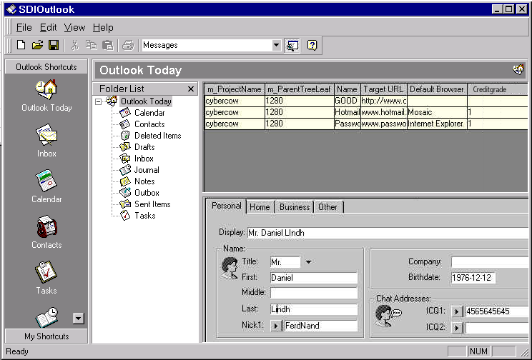

ccVOBar
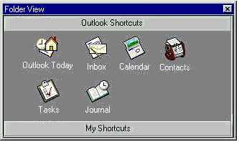
Med hjälp av detta fönster kan man snabbare komma åt olika fuktioner och kataloger i " Folder Viewn".
Senare version: ccVO baren fyller sig med iconer ifrån vänster till höger och uppifrån och ner. Ifall alla iconer inte får plats visas en liten pil i nedre högra hörnet. Om man har scrollat ner så visas en i övre högra hörnet.

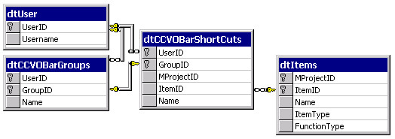
Grafiskt sett består ccVOBar utav en eller flera grupper (Groups). På bilden ovan ser man två sådan grupper, då ”Outlook Shortcuts” och ”My Shortcuts”. Dessa grupper representeras av varsen post i tabellen dtCCVOBarGroups.
I varje sådan grupp finns sedan ett flertal genvägar som pekar på en folder/katalog i FolderViewn. Dessa shortcuts representeras av en post i tabellen dtCCVOBarShortcuts.
När man sedan klickar på en sådan shortcut kommer programmet se efter vilka rättigheter (Permissions) nuvarande användare har för den folder som den pekar på, och om den har rättigheter för foldern kommer den att bli vald i FolderViewn.
Om användaren klickar på en av Grupperna i ccVOBaren kommer denna grupp att bli vald, och de shortcuts som tillhör denna grupp kommer att bli synliga.
Grupper och Shortcuts ägs av en användare, vilket representeras av columen UserID i de två tabellerna.
ccVOBaren fylls automatiskt när användaren loggar in.

Beskrivning av programflöde.

Find and Populate ccVOBar Groups
Leta reda på nuvarande användares grupper med nedanstående SQL-Kod och sätt in dem i ccVOBaren.
declare @vCurrentUserID numeric
set @vCurrentUserID = 1
select GroupID, [Name] from dtCCVOBarGroups
where UserID = @vCurrentUserID

Find and Populate ccVOBar Shortcuts
Leta reda på nuvarande användare och grupps shortcuts med nedanstående SQL-Kod och sätt in dem i ccVOBaren.
declare @vCurrentUserID numeric, @vCurrentGroup numeric
set @vCurrentUserID = 1
set @vCurrentGroup = 2
select MProjectID, ItemID, [NAME]
from dtCCVOBarShortcuts
where UserID = @vCurrentUserID
and GroupID = @vCurrentGroup

Floating Menu 1:
Descripction: If you right click on a unselected area or any of the Group Buttons you will get the following floating menu.
Name | Desctiption
Large Icons | The icons in the work area will be shown with large icons (32x32).
Small Icons | The icons in the work area will be shown with small icons (16x16).
---------------
Add New Group | Add a new Icon Group (Like the My Shortcuts group), a edit box will be shown over the group, so it will be possibly to set a name on it.
Remove Group | Will show a dialog box with the text "Are you sure you want to remove the specified group?", if answareing yes the group and all it's shortcuts will be removed
Rename Group | An edit box will be shown over the group, so it will be possebly to give it a new name.
-----
Add ccVO Bar ShortCut | Will show a dialog with a tree, displaying all the folders from the folder tree view. The user can then select one folder with a double click, or single click and then pressing the ok button. It will then create a shortcut to that folder in the ccVO Bar.
------
Hide ccVO Bar | The ccVO Bar docking window will be hidden.

Floating Menu 2:
Descripction: If you right click on a icon you will get the following floating menu.
Name: | Description:
Open folder | Will select the folder in the folder tree view this shortcut is pointing to.
----------------
Remove from ccVO Bar | Will Show a dialog and ask the user "Are you sure you want to remove this folder shortcut?", if answareing yes the group and all it's shortcuts will be removed
Rename Shortcut | A edit box will be shown over the icon text so it will be possebly to give it a new name.

Hot Keys
ctrl plus 1-9 will select the 1:st to 9:th icon

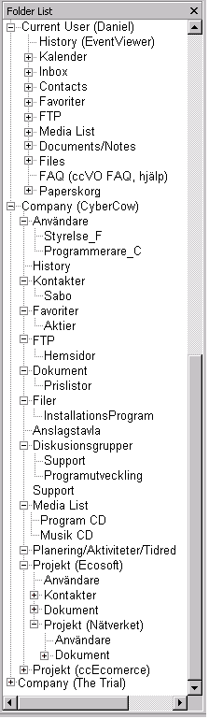ccVO Folder View
Med hjälp av detta fönster ser man vilka Företag, Projekt och funktioner man är kopplad till, man kan även här, organisera upp bland dessa.
Alla löv (Current User (Daniel), Company (CyberCow) ) på första indenterings nivån är MasterProjekt. Det finns förnärvarande två typer av MasterProjekt, den ena är en personligtyp (Current User (Daniel) ) som följer med när man registerar en användare. Den andra är en delbar typ, som flera användare kan koppla sig till. Denna andra typ är då oftast ett företag, en förening, en klubb eller någon annan form av organisation.
Det är möjligt att ansluta sig mot upp till 256 delbara MasterProjekt.
Den person som skapar ett nytt projekt blir automatiskt projektledare/ägare av detta och det är han/hon som ansluter (kan även skapa) de övriga användarna.
Löven på andra indenterings nivån är funktioner. Så som dokumenthantering, projekthantering, Kontakt listor etc.
Om du vänster klickar ett projekt (Lövet på första indenterings nivån) kommer endast en vit sida att visas i ccVO View..
Vad som händer när du vänster klickar en funktion (Lövet på andra indenterings nivån) är beskrivet under respektive funktion.

Kort beskrivning av de olika funktionerna i FolderView:n.

Personal Folder Project

History
Denna funktion sparar alla aktiviteter som gjorts.Fungerar ungefär som Audit i Windows NT.

Kalender
Asdf

Inbox
asdf

Sharable Project

Sub Project

Beskrivning av programflöde.

Find and populate the PersonalFolder project
Följande SQL-kod körs för att få fram namnet på PersonalFoldern. Sedan stoppas det in i trädkontrollen.

declare @vCurrentUserID numeric, @vcPersonalFolder numeric
set @vCurrentUserID = 1
set @vcPersonalFolder = 2
select dtMasterProject.MProjectID, dtMasterProject.[Name]
from dtUserActiveMProjects, dtMasterProject
where dtUserActiveMProjects.UserID = @vCurrentUserID
and dtMasterProject.MProjectID =
dtUserActiveMProjects.MProjectID
and dtMasterProject.MProjectTypeID = @vcPersonalFolder

Find and popluate folders connected to the PersonalFolder project
Något i stil med följande SQL-kod körs för att få fram de folders som ligger i PersonalFoldern. Sedan stoppas det in i trädkontrollen.
declare @vCurrentUserID numeric, @vCurrentMProjectID numeric, @vcFolder numeric, @vcFunction numeric
set @vCurrentUserID = 1
set @vCurrentMProjectID = 1
set @vcFolder = 2
set @vcFunction = 3

select *
from dtTreeOrder, dtItems, dtGroupPermissions, dtGroup
where dtTreeOrder.MProjectID = @vCurrentMProjectID

and dtItems.MProjectID = dtTreeOrder.MProjectID
and ( dtItems.ItemID = dtTreeOrder.ItemID or dtItems.ItemID = dtTreeOrder.ChildID)
and ( dtItems.ItemType = @vcFolder or dtItems.ItemType = @vcFunction)

and dtGroupPermissions.MProjectID = dtItems.MProjectID
and dtGroupPermissions.ItemID = dtItems.ItemID
and dtGroupPermissions.PermissionID >=2

and dtGroup.MProjectID = dtGroupPermissions.MProjectID
and dtGroup.GroupID = dtGroupPermissions.GroupID
and dtGroup.UserID = @vCurrentUserID

Find and populate Sharable projects the user is connected too.
Följande SQL-kod körs för att få fram namnen på de Sharable Folders användaren är kopplad till. Sedan stoppas de in i trädkontrollen.
declare @vCurrentUserID numeric, @vcPersonalFolder numeric
set @vCurrentUserID = 1
set @vcPersonalFolder = 1
select dtMasterProject.MProjectID, dtMasterProject.[Name]
from dtUserActiveMProjects, dtMasterProject
where dtUserActiveMProjects.UserID = @vCurrentUserID
and dtMasterProject.MProjectID =
dtUserActiveMProjects.MProjectID
and dtMasterProject.MProjectTypeID = @vcPersonalFolder

Find, check permission and populate folders connected to the Sharable projects.
Något i stil med följande SQL-kod körs för att få fram de folders som ligger i de olika SharableFolersarna. Sedan stoppas det in i trädkontrollen.
declare @vCurrentUserID numeric, @vCurrentMProjectID numeric, @vcFolder numeric, @vcFunction numeric
set @vCurrentUserID = 1
set @vCurrentMProjectID = 1
set @vcFunction = 2
set @vcFolder = 3

select dtTreeOrder.ItemID, dtTreeOrder.ChildID, dsValidItems.[Name],
dsValidItems.ItemType, dsValidItems.FunctionType
from dtTreeOrder,
(select dtItems.*
from dtItems, dtGroupPermissions, dtGroup
where
dtItems.MProjectID = @vCurrentMProjectID
and ( dtItems.ItemType = @vcFolder or dtItems.ItemType = @vcFunction)

and dtGroupPermissions.MProjectID = dtItems.MProjectID
and dtGroupPermissions.ItemID = dtItems.ItemID
and dtGroupPermissions.PermissionID >=2

and dtGroup.MProjectID = dtGroupPermissions.MProjectID
and dtGroup.GroupID = dtGroupPermissions.GroupID
and dtGroup.UserID = @vCurrentUserID
) as dsValidItems
where dtTreeOrder.MProjectID = @vCurrentMProjectID
and dsValidItems.ItemID = dtTreeOrder.ItemID

Floating Menu 1:
Description: If you right click on an unselected area you will get the following floating menu.
Name
Register Project
Connect To Project

Floating Menu 2:
Description: If you right click on a MasterProject (The leafs on the first level of indentation) you will get the following floating menu.

Name
Register Master Project
Connect To Master Project
-----------------
Login
Logout
-----------------
Merge with internet
-------------
Delete
-----------------
Add to ccVO Bar

Floating Menu 3:
Description: If you right click on a function (The leafs on the second level of indentation) or a folder (All the sub leafs to the function leaf) you will get different floating menus depending on which function you have right clicked. This will be more described under each function. But common for all functions (except the trashcan function) is the following floating menu choices.
Name
New Folder
Rename Folder
Delete Folder
-------
Here are the function dependent floating menu choices placed.
---------
Add to ccVO Bar

ccVO View
Det är i denna vy som all detaljer i projektet finns, det är här som man kan se hjärtat av alla funktioner. Denna vy kan se lite olika ut beroende på vilken funktion som man valt i folder View:n. Men oftast så består det av en grid i övere splitter windowen och en detaljerad dialog ruta i den undre splitter windowen. Denna dialog ruta beskriver alla data som finns att skriva ner om en funktion. Medans gridden ger en liten överblick över vilka poster som finns i just denna funktion och folder. Denna vy är mera beskriven i avsnittet om funktioner.
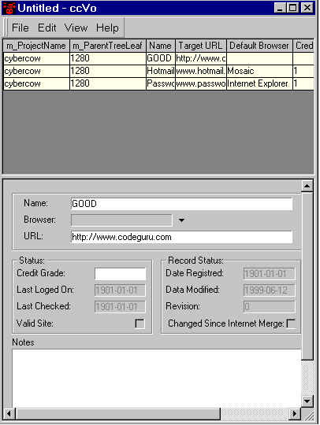

Create User
Det första man måste göra i ccVO är att skapa en användare eller ett så kallat ”Personal Project”. Denna typ av project är privat för användaren, det är även gratis. När ett sådant project är skapat kan man sedan skapa ”Sharable Projects”. Det finurliga med dessa project är att man kan koppla flera användare (Personal Projects) till dessa, och därmed dela på project information.
Personal Project: Personal Project har endast en användare ansluten och tillgång till funktionerna Contacts, Favorites, FTP, Email, ccVO FAQ och x (5) megabytes sparningsutrymme. Det är också gratis, fast vill man ha tillgång till mer utrymme får man betala.
Sharable Project: Sharable Project har tillgång till allt som ett Personal Project. Förutom detta så kan man köpa till ytterligare anslutingar för fler användare, andra funktioner och mer sparnings utrymme. Priserna finns angivna i prislistan.
Funktionen ”Create User” presenteras i en så kallad wizard. De olika sidorna förklaras nedan.
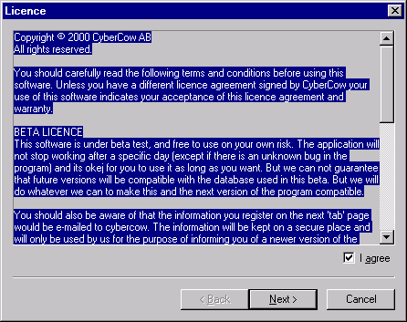
Denna dialog innehåller det licence avtal som alla användare måste godkänna innan dom kan registrera ett projekt på cybercow servern.
I agree: Talar om att man går med på avtalet och genom detta så kan man trycka på next knappen. Innan denna checkbox är ikryssad så är next knappen i wizarden disablead.
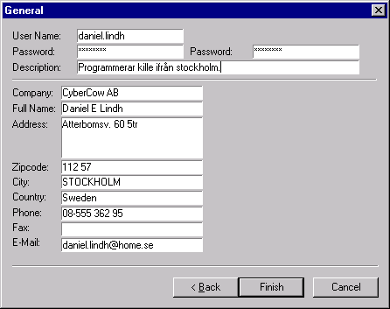
User Name: Användar namnet på kontot. Det namn som användaren ska använda när han/hon ansluter till ett projekt. Det är unikt och kontrolleras mot databasen på internet.
Password and Confirm Password: Ett lösenord är mellan 6 och 14 tecken långt. Lösenordet är case sensitive. När du skriver in lösenordet måste du skriva exact samma tecken i både Password och Confirm Password, detta för att du ska vara säker på att du inte skrivit fel bokstäver i Password.
Description: Kort beskrivning av användaren.
Full Name: Full Name är användarens fullständiga namn. Det är en bra ide att skapa en standard för hur namnen skrivs in, så att de alltid börjar med förnamn (Daniel E. Lindh) eller efternamn (Lindh, Daniel E. ).
”Adress Information”: Alla uppgifter utom företag och fax måste fyllas i. Dessa uppgifter används som faktura adress vid beställningar.

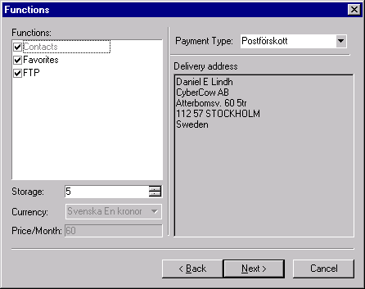
Functions: Här väljer man vilka funktioner man vill ha tillgång till. Contacts är ett måste. Contacts, Favorites, FTP är gratis.
Storage: Utrymme man vill ha tillgång till. De första 5 megabyten är gratis.
Currency: Valuta man vill se priset i.
Price/month: Pris per månad.
Payment Type: Betalnings sätt, förnärvarande erbjuds endast Faktura som betalnings sätt.
Delivery adress: Den adress fakturan kommer att skickas till. Adressen anges på föregående sida.

Denna dialogruta/funktion kommer i en senare version.
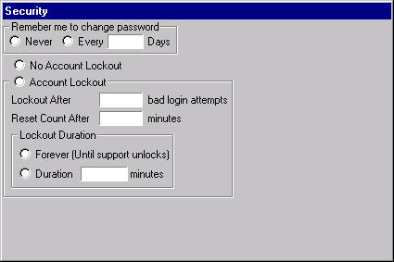
No Account Lockout: Talar om att när någon försöker logga in så kan han/hon prova olika lösenord hur många gånger som helst utan att bli avbruten av programmet. Medför att en hacker har ganska lätt för att gissa rätt lösenord med hjälp av diverse special programvara.
Lockout After X bad login attempts: Talar om att användar kontot eller project kontot får Lockout status efter X antal felaktiga login försök. Med Lockout status på ett användar konto menas att ingen kan logga in. Lockout status på project konto talar om att endast User 1/Ägaren av projektet kan logga in. Om ett konto skulle få lockout status kommer ett mail att skickas till security@cybercow.cc (Med subject Lockout) och till User 1/Ägaren av projektet och tala om att just detta har hänt.
Reset Count After X minutes: Om Lockout After X bad login attempts är lika med 3 och man gör två felaktiga inloggnings försök så kan man göra två nya felaktiga försök om X antal minuter utan att få kontot låst.
Forever (Until admin unlocks): Om ett konto skulle bli Lockedout så kommer det att vara så ända tills User 1/Ägaren av projektet låser upp kontot.
Duration X minutes: Antal minuter som kontot är lockedout.

Create Shareable Project
Det första man måste göra i ccVO är att skapa en användare eller ett så kallat ”Personal Project”. Denna typ av project är privat för användaren, det är även gratis. När ett sådant project är skapat kan man sedan skapa ”Sharable Projects”. Det finurliga med dessa project är att man kan koppla flera användare (Personal Projects) till dessa, och där med dela på project information.
Personal Project: Personal Project har endast en användare ansluten och tillgång till funktionerna Contacts, Favorites, FTP, Email, ccVO FAQ och x (5) megabytes sparningsutrymme. Det är också gratis, fast vill man ha tillgång till mer utrymme får man betala.
Sharable Project: Sharable Project har tillgång till allt som ett Personal Project. Förutom detta så kan man köpa till ytterligare anslutingar för fler användare, andra funktioner och mer sparnings utrymme. Priserna finns angivna i prislistan.
Funktionen ”Create User” presenteras i en så kallad wizard. De olika sidorna förklaras nedan.
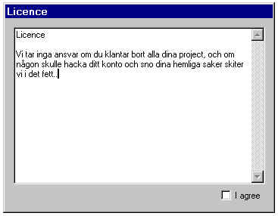
Denna dialog innehåller det licence avtal som alla användare måste godkänna innan dom kan registrera ett projekt på cybercow servern.
I agree: Talar om att man går med på avtalet och genom detta så kan man trycka på next knappen. Innan denna checkbox är ikryssad så är next knappen i wizarden disablead.
User Name: Användar namnet på kontot. Det namn som användaren ska använda när han/hon ansluter till ett projekt. Det är unikt och kontrolleras mot databasen på internet.
Password and Confirm Password: Ett lösenord är mellan 6 och 14 tecken långt. Lösenordet är case sensitive. När du skriver in lösenordet måste du skriva exact samma tecken i både Password och Confirm Password, detta för att du ska vara säker på att du inte skrivit fel bokstäver i Password.
Description: Kort beskrivning av användaren.
Full Name: Full Name är användarens fullständiga namn. Det är en bra ide att skapa en standard för hur namnen skrivs in, så att de alltid börjar med förnamn (Daniel E. Lindh) eller efternamn (Lindh, Daniel E. ).
”Adress Information”: Alla uppgifter utom företag och fax måste fyllas i. Dessa uppgifter används som faktura adress vid beställningar.

Functions: Här väljer man vilka funktioner man vill ha tillgång till. Contacts är ett måste. Contacts, Favorites, FTP är gratis.
Storage: Utrymme man vill ha tillgång till. De första 5 megabyten är gratis.
Currency: Valuta man vill se priset i.
Price/month: Pris per månad.
Payment Type: Betalnings sätt, förnärvarande erbjuds endast Faktura som betalnings sätt.
Delivery adress: Den adress fakturan kommer att skickas till. Adressen anges på föregående sida.
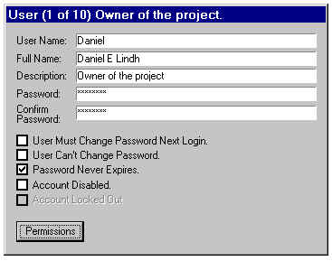
User Must Change Password Next Logon: Tvingar användaren att byta lösenord nästa login.
User Can't Change Password: Användaren kan inte byta lösenord.
Password Never Expires: Förhindrar lösenordet ifrån att upphöra att gälla, åsidosätter Maximum Password Age och User Must Change Password Next Logon.
Account Disabled: Förhindrar användaren ifrån att använda kontot. Du kan temporät stänga av ett konto ifall det inte behöver används fören ett visst datum. Under denna tid så betalar du bara halva priset för den användaren.
Account Locked Out: Om kontot för närvarande är Lockedout är denna checkbox i kryssad, annars är den bland och ut gråad. Du kan inte låsa ett konto med hjälp av denna checkbox, bara låsa upp ett redan låst konto.
Permissions: Öppnar upp dialog rutan Permissions modalt.
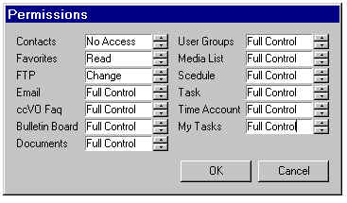
I denna dialog ruta talar man om vilka behörigheter de olika användarna har. Behörighet sätts på Funktions nivå. Och dom olika behöriheterna är.
No Access: Kommer inte in på denna funktion.
Read: Kommer in och kan läsa information på de olika funktionerna.
Change: Får skapa nya poster, läsa och ändra gammla poster.
Full Control: Har full access till alla grejor under en viss funktion. Läsa, skapa, deleta, ändra post.

Finish
När finish knappen tryckts in skickas all information till CyberCow.com servern. Och automatiskt registreras ett nytt project på servern. Servern talar om för ccVO 2k att projektet är registrerat och programmet kan anslutas till projektet. För att kunna ansluta ordentligt behöver programmet de lösenord som angivits för användare och project och visar då upp Connect To Project dialogen med alla fälten utom password fälten i fyllda.

Connect To Project
Med den här dialog rutan ansluter du ccVO 2k till projekten. Du ansluter både till lokala och Internet projekt. När det gäller internet projekten måste du själv komma ihåg vilka projekt du startat. Men för dom lokala får du hjälp genom en combobox lista på Project Namn controlen. När du ansluter till ett Internet projekt måste din dator var ansluten till internet, för ccVO 2k gör en control med cybercow servern för att se att det projekt och den användare du har anslutit till finns, att alla lösen ord är korrekta och att projectet inte har lockout status.
När du har anslutit till ett lokalt projekt kan du med engång få tillgång till all information som är inlagt i projektet. Men när det gäller internet projektet måste du först ladda ner all information ifrån internet genom Merge With Internet dialogen. Denna dialog kommer automatiskt upp när du har Anslutit till ett projekt.

Check Password
Denna dialog används också för att kontrollera lösenord vid olika tillfällen till exempel när man startar om ccVO 2k och inte har haft Save Passwords checkboxen i kryssad. Då är alla controller förutom Passwords och Save Passwords controllerna ifyllda och disableade.
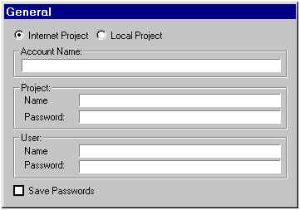

Internet Projekt: Talar om att det är ett Internet projekt som användaren försöker ansluta till.
Local Projekt: Talar om att det är ett lokalt projekt som användaren försöker ansluta till. När denna radio button är vald byts Project Name edit controlen att bytas ut mot en combobox som innehåller alla de lokala projekt som finns på datorn.
Account Name: Den text som kommer att visas i Folder Vyn på första nivån av indentering.
Project:
Name: Det projekt namn som du registrerat i Register Project dialogen.
Password: Lösenordet på det projektet som du registrerat i Register Project dialogen.
User:
Name: Ditt användar namn. Som du har fått ifrån ägaren av projectet.
Password: Ditt lösenord. Som du har fått ifrån ägaren av projectet.
Save Passwords: Sparar Project och användar lösenord i lösenords listan, så användaren slipper logga in i projektet varje gång ccVO 2k ansluts.

Merge With Internet
"Are you sure you want to lockup the project account?"
Med denna dialog ruta så fogar man samman den lokala databasen (Förväxla ej med databasen för ett lokalt projekt) med internet databasen för ett internet baserat projekt. Själva dialog rutan kommer bara upp om det behövs. Det vill säga om en post har blivit uppdaterad både i internet databasen och den lokala databasen, sedan förra "Merge With Internet" kördes. Detta händer då någon annan användare har varit och uppdaterat samma item i internet databasen som användaren har uppdaterat i sin lokala databas.
Om dialog rutan kommer upp så är det upp till användaren att bestämma om det är värdet i internet databasen eller den lokala databasen som är det senaste giltiga värdet. Det göras fält för fält. Så ett värde kan vara giltigt i internet databasen och ett annat kan vara giltigt i den lokala databasen. De värden som väljs ut som de rätta fogas sedan samman till en ny post som sparas ner både på internet och i den lokal databasen.
Varje gång du använder dig av Merge With Internet kommandot så måste din dator var ansluten till internet, för ccVO 2k gör en control med cybercow servern för att se att det projekt och den användare du har anslutit med finns, att alla lösen ord är korrekta och att projectet inte har lockout status.
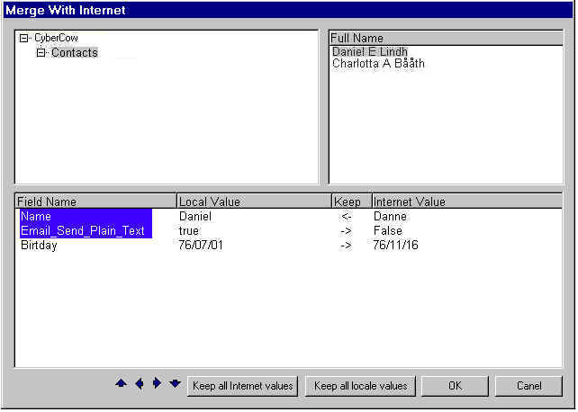
The Tree Ctrl: I träd kontrollen finns alla folders (och dess parent folder) som innehåller en post som ska jämföras mellan Internet databasen och den lokala databasen.
The upper right list ctrl: I list kontrollen finns de poster för den valda foldern i träd kontrollen som ska jämföras mellan internet databasen och den lokala databasen.
The lower list ctrl: I list kontrollen finns alla fält för den valda posten i "The upper right list ctrl" som har olika värden i internet databasen och den lokala databasen.
Field Name: Namnet på databas fältet.
Local Value: Värdet för fältet i den lokala databasen.
Keep: Talar om vilket värde som ska användas i den slutgiltiga posten. Default är att använda Internet Värdet.
<- betyder att Local värdet ska sparas, -> betyder att Internet värdet ska sparas.
Internet Value: Värdet för fältet i internet databasen.
Arrow up: Går till föregående post i "The upper right list ctrl" och "The tree ctrl".
Arrow left: Ändrar "Keep" columens pil i "The lower list ctrl" så att den pekar åt vänster för alla markerade fält.
Arrow right: Ändrar "Keep" columens pil i "The lower list ctrl" så att den pekar åt höger för alla markerade fält.
Arrow down: Går till nästa post i "The upper right list ctrl" och "The tree ctrl".
Keep all internet values: Ändrar "Keep" columens pil i "The lower list ctrl" för alla poster och alla fält som ska jämföras så att det är internet värdet som sparas.
Keep all locale values: Ändrar "Keep" columens pil i "The lower list ctrl" för alla poster och alla fält som ska jämföras så att det är värdet i den lokala databasen som sparas.
OK: Sparar de valda värdena i både internet databasen och den lokala databasen.
Cancel: Stänger dialogrutan och struntar i att spara värdena för de poster som ligger inlaggda i trädkontrollen. De poster som redan är överförda mellan internet databasen och den lokala databasen förblir överförda.

Hur Merge With Internet dialogen fungerar programatiskt.
- Anslut till cybercow servern.
- Sätter en flagga i internet databasen som talar om att användare håller på att jämför sin databas med internet databasen.
- Överför den lokala DeletedItems tabellens information till internet. Och sedan internet tabellens information till den lokala databasen.
  - Tar bort alla de poster som finns i DeletedItems tabellen, både ifrån den lokala databasen och internet databasen.4.0 Jämför Revision fältet i den lokala och internet databasen.
- Om internet Revision fältets värde är större än det lokala (vilket betyder att internet posten har blivit ändrad), och Changed_Since_Internet_Merge fältet är TRUE, betyder det att både den lokala och internet posten har blivit ändrade så addera dom till "Merge With Internet" Dialogen så användaren får välja vilken som ska behållas.
  - Om internet Revision fältets värde är större än det lokala (vilket betyder att internet posten har blivit ändrad), och Changed_Since_Internet_Merge fältet är FALSE, uppdatera den lokola posten med internet posten.
  - Om internet Revision fältets värde är lika med eller mindre än det lokala (vilket betyder att den lokala posten har blivit ändrad), och Changed_Since_Internet_Merge fältet är TRUE, räkna upp revision fältet i den lokala databasen med ett och uppdatera sedan internet databasen med den lokala posten.
  - Om internet Revision fältets värde är lika med eller mindre än det lokala (vilket betyder att den lokala posten har blivit ändrad), och Changed_Since_Internet_Merge fältet är FALSE, så har inte den lokala posten inte blivit ändrad, och något konstigt har hänt i databasen,, detta ska aldrig hända....
- Upprepa steg 4.0 till 4.3 för alla poster i alla funktions databaser.
- Om något har blvit adderat till "Merge With Internet" Dialogen" så visa upp den.
- Sätter en flagga i internet databasen som talar om att databasen är redo för att ta emot en ny användare som kan jämföra sina poster.
- Tala om att "The Internet Merge has been completed".

TODO Hur ska man handskas med bort tagna poster.

Options
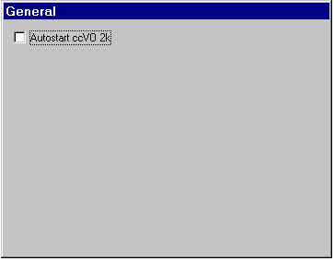
Autostart ccVO 2k | Talar om att ccVO 2k startar automatiskt varje gång man startar datorn.
AutoCheck latest version | Kör kommandot Check Latest Version varje gång man gör en Merge With Internet.

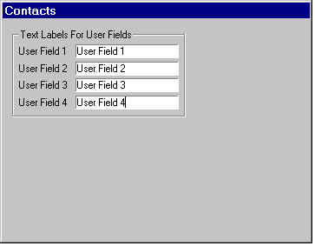
Text Labels For User Fields | Denna group innehåller fyra stycken edit kontroller. I dessa fyller man i rubrikerna för de fyra fält som finns i groupen User under Other tabpagen i Contacts detail View.

Email
Check for new messages every x minutes. | Gör en Send and Receive varje X minute.
Show how many new mails on the trayicon | Visar i en tray iconen med siffror ifrån 00-99 hur många nya mail som ligger i Inboxen.
Radio 1 Download Mail in size order | Hämtar hem mailen i storleks ordning (Minsta först) ifrån mailservern och CyberCow servern.
Radio 2 Download Mail in income order | Hämtar hem mailen i den ordning dom har kommit till mailservern. Som traditionella mail program gör.
Only download header | Med denna funktion så laddas endast en mail-header (To, cc, bcc, From, Subject, Size) ned ifrån CyberCow servern, ej själva mail texten och attachments.
Only download header | Denna option gäller endast för mail som redan ligger i Inboxen på CyberCow servern. Det vill säga de mail som har skickats till ccVO 2k kontot och de som skickats till de andra kontona och överförts till CyberCow servern.
Only download header | Om man sedan vill ha tillgång till de mail som endast har en mail-header nerladdad får man ladda ner dom manuelt med Download Message kommandot.

Check Latest Version

Version 1.0
Med hjälp av detta kommando kan man kontrollera om ccVO 2k finns i en nyare version, detta görs på så sätt att standard web läsaren startas upp på sidan "http://home.bip.net/cybercow/ccVO/download".

Version x.x (Det finns en cybercow.cc server)
Med hjälp av detta kommando kontrolerar ccVO 2k om det finns en nyare version av programmet. Detta görs genom att ccVO 2k gör ett anrop till cybercow.cc servern, ett anrop som inte behöver något project konto eller något slags lösenord. Den frågar då helt enkelt servern vilket versions nummer som är det senaste och jämför det med versionsnummret på den nuvarande installerade programmet. Om det finns en nyare version vissas följande dialog ruta.
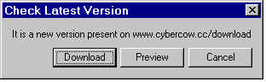
Download | Standard webläsaren startas med följande URL "file://www.cybercow.cc/download/ccVO2k2.01.exe".
Preview | Standard webläsaren startas med följande URL "http://www.cybercow.cc/download/"
Cancel | Dialog rutan stängs

Custom Sender Dialog

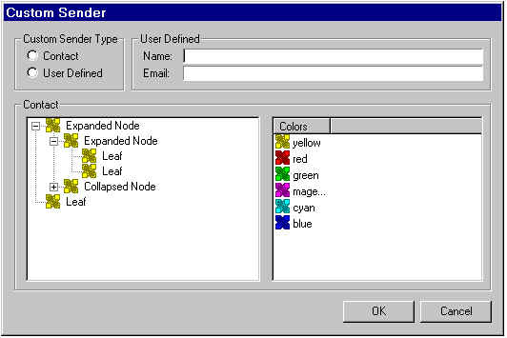
Custom Sender Type: If Radio item equals contact Enable Contacts and disable User Defined. And vise versa.
User Defined:
Name: The name of the sender
Email: The email adress
Contacts: All contacts and contacts folders.

Change User Properties
Med hjälp av detta kommando kan man ändra på inställningarna för en project användare. För att få ändra några inställningar på en användare måste man kunna dess lösenord, och detta fyller man i, i följande dialog ruta.
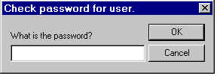
När man sedan har fyllt i rätt lösenord så kommer man till Följande dialog ruta (Som förövrigt är den samme som finns i wizarden i kommandot Register Project).
User Name: Användar namnet på kontot. Det namn som användaren ska använda när han/hon ansluter till ett projekt.
Full Name: Full Name är användarens fullständiga namn. Det är en bra ide att skapa en standard för hur namnen skrivs in, så att de alltid börjar med förnamn (Daniel E. Lindh) eller efternamn (Lindh, Daniel E. ).
Description: Beskriver vilken roll användaren har i projektet.
Password and Confirm Password: Ett lösenord kan vara upp till 14 tecken långt. Lösenordet är case sensitive. När du skriver in lösenordet måste du skriva exact samma tecken i både Password och Confirm Password, detta för att du ska vara säker på att du inte skrivit fel bokstäver i Password.
User Must Change Password Next Logon: Tvingar användaren att byta lösenord nästa login.
User Can't Change Password: Användaren kan inte byta lösenord.
Password Never Expires: Förhindrar lösenordet ifrån att upphöra att gälla, åsidosätter Maximum Password Age och User Must Change Password Next Logon.
Account Disabled: Förhindrar användaren ifrån att använda kontot. Du kan temporät stänga av ett konto ifall det inte behöver används fören ett visst datum. Under denna tid så betalar du bara halva priset för den användaren.
Account Locked Out: Om kontot för närvarande är Lockedout är denna checkbox i kryssad, annars är den blank och disablead. Du kan inte låsa ett konto med hjälp av denna checkbox, bara låsa upp ett redan låst konto.
Permissions: Öppnar upp dialog rutan Permissions modalt.
I denna dialog ruta talar man om vilka behörigheter de olika användarna har. Behörighet sätts på Funktions nivå. Och dom olika behöriheterna är.
No Access: Kommer inte in på denna funktion.
Read: Kommer in och kan läsa information på de olika funktionerna.
Change: Får skapa nya poster, läsa och ändra gammla poster.
Full Control: Har full access till alla grejor under en viss funktion. Läsa, skapa, deleta, ändra post.

HTML Print Dialog
Denna funktion är inte tillgänglig för en i senare version.
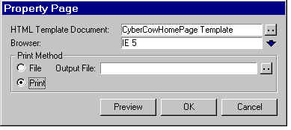
HTML Template Document: The HTML template directory and file. The report template follow the ccHTMLReport standard.
Browser: Browser used for printing and previewing. Combo Item (Internet Explorer 4, Netscape)
Print Method: Tell where the output should go. If Radio item equals file, the "Output File" field is enabled or else it will be disabled.
File: Print the report to a file.
Print: Print the report to a printer with the selected browser.
Output File: The HTML report output directory and file.
Preview: Show the report in selected browser.
Skapa html filer, med olika utseenden...
Används för att lägga upp olika statisitk prylar som hemsida.. kan sedan läggas up på internet automatiskt genom.SheduledShell
Lite library som skapar html rapporter, Skapa rapporter i html..

Generate HomePage
Denna funktion är inte tillgänglig för en i senare version.

AboutDialog
About rutan innehåller versions nummer och en liten "tv" ruta som scrollar text om vem som varit med och tillverkat programmet, etc.
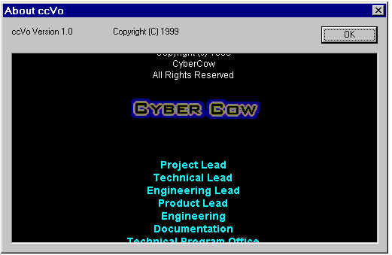

Funktioner

General About Functions

Contacts
Med hjälp av den här funktionen organiserar du upp alla dina kontakter (Vänner, Kunder, Leverantörer, Organsiationer, Klubbar, restauranger etc). Det vill säga alla adresser, email adresser, telefon nummer, hemsidor och andra anteckningar du har utspridda på små lappar, i din filofax, i diverse datorprogram etc.. Här får du plats med dom alla på ett och samma ställe snyggt och organiserat.

Favorites

FTP

Email

Bulletin Board

Documents

ccVOFaq
En gren i ccVO där det finns en faq,, och där man kan ställa frågor om ccVO, som sedan besvaras av ccVO support personal, och som sedan åker in i FAQ databasen, som alla användare kommer åt via FAQ grenen i ccVO....

MediaList

UserGroup

Schedule

Task

TimeAccount

My Tasks

Commands
Här nedan beskrivs alla de kommandon som ccVO 2k anropar ifrån Toolbars, Menyer, Floating Menyer, mus tryckningar och snabb tangenter. Du kan här också hitta ett par menyer som återfinns på olika ställen i hela programmet
Name | Desctiption
New Contact | Om ingen Contacts katalog är markerad kommer programmet att skapa Contacten i Contacts root katalog. Alla Contacts som skapas hamnar också i Contacts\All katalogen.  Nya kontakter skapas genom att ccVO Editorn startas i Contacts Mode Sedan fylls alla dialogrutor i med rätt värden, för att sedan sparas, och det är när de sparas som den nya Contacten skaps. Skulle man inte spara blir det ingen ny Contact.
New Favorite | Om ingen Favorites katalog är markerad kommer programmet att skapa Favoriten i Favorites root katalog. Alla Favoriter som skapas hamnar också i Favorites\All katalogen.  Nya Favorites skapas genom att ccVO Editorn startas i Favorites Mode. Sedan fylls alla dialogrutor i med rätt värden, för att sedan sparas, och det är när de sparas som den nya Favoriten skaps. Skulle man inte spara blir det ingen ny Favorite.
New FTP | Om ingen FTP katalog är markerad kommer programmet att skapa FTP adressen i FTP root katalog. Alla FTP adresser som skapas hamnar också i FTP\All katalogen.  Nya FTP adresser skapas genom att ccVO Editorn startas i FTP Mode. Sedan fylls alla dialogrutor i med rätt värden, för att sedan sparas, och det är när de sparas som den nya FTP adressen skaps. Skulle man inte spara blir det ingen ny FTP adress.
New Folder | Skapar en katalog under den markerad katalogen. Man kan endast skapa nya kataloger under Funktionens root katalog, och egna kataloger, ej under All, Sender etc.
New User | Med hjälp av denna funktion skapar man nya medlemmar till projektet. Detta görs genom wizard som innehåller den sissta dialogrutan i Register Project wizarden.
HTML Print | Will create an HTML report based on the selected items in the ccVO view. The program will show the "HTML Report dialog".
Rename | Frambringar på den markerade katalogen en edit kontrol över texten för, där man kan skriva in det nya namnet på den foldern.  Detta Kommando fungerar endast på egna kataloger i Folder Viewn.
Delete | Med hjälp av detta kommando kan man ta bort egna kataloger i Folder Viewn, Project och man kan även tabort poster ifrån ccVO Viewn.  För Contacts, FTP och Favorites gäller följande:  Om det är en eller flera items (I ccVO Viewn) som är markerade när detta kommando anropas så kommer det upp en dialog ruta med följande allternativ.  (Delete All references to the selected contacts, Delete the Selected Contacts, Cancel)  För projekt gäller följande:  Om det är ett Project som är markerat när Delete Kommandot utförs blir användaren tillfrågad "Are You sure you want to delete project-account <Project>?". Om svaret är ja, kommer projectet först att loggas ut (Om det är på loggat) och sedan tas <Project> katalogen och dess under kataloger bort ifrån folder Tree viewn. Det tar också bort alla genvägar i ccVO bar som refererar till något i projectet. Det plockar även bort alla poster som är sparade i den lokala databasen.  För alla andra funktioner gäller följande.  Om det är en eller flera items (I ccVO Viewn) som är markerade när detta kommando anropas så kommer det upp en dialog ruta med följande text och allternativ.  (Are you sure you want to delete the selected items?)(Yes, No)
Toggle Folder View | Will toggle the folder view docking window on and off.
Toggle Detail View | Will toggle the ccVO Bar docking window on and off.
Toggle ccVO Bar | Will toggle the detail view splitter window on and off.
About ccVO 2k | Will show the "About Dialog".
Connect To Project | Will show the "Connect To Project" dialog
Login | This will login a selected disabled <Project> in the folder view. This menu option will be disabled if the <Project> already has loged on. When logging on, the user will be asked for the password, this will be done in the "Connect To Project" dialog.
Logout | This will logout and disable the selected Project leaf in the folder View. This menu option will be disabled if the <Project> already has loged out.
Exit | Will exit the program.
Cut | Om det är items i en grid som är markerad klipp ut dom och spara på Clipboarden.  Om det är text i en edit control som är markerade klip ut och spara på Clipboarden.
Copy | Om det är items i en grid som är markerad kopiera och spara på Clipboarden.  Om det är text i en edit control som är markerade kopiera och spara på Clipboarden.
Paste | Om det är griden som är markerad klistra in Items ifrån Clipboarden.  Om det är en edit control som är markerade klistra in ifrån Clipboarden.
Select All | Om det är griden som är markerad markera alla items.  Om det är en edit control som är markerade markera all text.
Toggle ToolBar | Will toggle the toolbar docking window on and off.
Toggle Statusbar | Will toggle the status bar on and off.
ccVO Help | Start the contents help file..
CyberCow HomePage | Starta standard web läsaren och surfa till welcome.to/cybercow
Check Latest Version | Starta "Check Latest Version" dialogen
Default | This command will send a message to the selected Contact/Contacts.The mail will have the default sender email address as the "From" sender. That is the first email address (Email 1) specified in the user connected Contact under the Contacts\Project User folder.
Recent 1 | This command will send a message to the selected Contact/Contacts.The mail will have the Recent 1 Custom Email Address as the "From" sender. That is the last used Custom Sender Email address.
Recent 2 | This command will send a message to the selected Contact/Contacts.The mail will have the Recent 2 Custom Email Address as the "From" sender. That is the secend last used Custom Sender Email address.
Recent 3 | This command will send a message to the selected Contact/Contacts.The mail will have the Recent 3 Custom Email Address as the "From" sender. That is the third last used Custom Sender Email address.
Recent 4 | This command will send a message to the selected Contact/Contacts.The mail will have the Recent 4 Custom Email Address as the "From" sender. That is the forth last used Custom Sender Email address.
Custom | This command will send a message to the selected Contact/Contacts.The mail will have the Customised Email Address as the "From" sender. That is an email address created with the "Custom Sender Dialog".
Register Project | Will register a new project, projektleader etc on the cybercow server.
Add to ccVO Bar | This will add a folder, an item or a project to the ccVO Bar as a shortcut.
Generate HomePage | Skapar en hemsida av all data som finns inlagd i ccVO 2k. See Generate HomePage
Import | Importerar data ifrån andra format, te.x. Outlook, ICQ addressbook.
Export | Will export some parts of ccVO 2k:s data to another format. Example of other formats is ICQ Addressbook.
Merge With Internet | If the <Project> is loged on this menu option will open up the "Merge with internet dialog". This menu option will be disabled if the <Project> is loged out. This menu option is not avilable if the project is a locale project...
Save And Close | Call the Save Command and close mainframe.
Save | Save the current record to the database
First Record | Set current record to the first record
Previous Record | Set current record to previous record.
Previous Record (Arrow Down) | Show menu Previous Record
Next Record | Set current record to next record.
Next Record (Arrow Down) | Show menu Next Record
Last Record | Set current record to the last record
Undo | Ångrar den senaste gjorda ändringarna.
Redo | Återställer de senaste gjorda ändringarna, som togs bort med Undo.
Edit Contact | Den markerade Contacten öppnas upp i ccVO Editorn som startas i Contacts Mode.
Edit Favorite | Den markerade Favoriten öppnas upp i ccVO Editorn som startas i Favorites Mode.
Edit FTP | Den markerade FTP siten öppnas upp i ccVO Editorn som startas i FTP Mode.
Edit Message | Det markerade brevet öppnas upp i ccVO Editorn som startas i Message Mode.
Forward as vCard | Den markerade Contacten öppnas upp i ccVO Editorn som startas i Message Mode, med den markerade Contacten Attached och konverterad till ett vCard.
Export as vCard | Den markerade Contacten konverteras till ett vCard som sparas till en fil som bestäms genom en fil dialog ruta.
User Properties | Detta kommando visar upp en dialog ruta som gör det möjligt att ändra användar namn och password på en Project medlem.
Check Project Lockout Status | När man ansluter till ett project (Med T.ex. Connect To Project eller Merge with Internet) på cybercow servern kontrolleras om det projectet har fått Lockout status. Om det har fått den statusen och man loggar in med user 1/Ägaren av projectet får denne frågan "The project is locked out after the user <User> has tried to log in to many times with wrong password. Do you want to unlock the project?". Om svaret är ja, så låses projectet upp. Då bör Projekt ägaren ta kontakt med den användare som hade orsakat lockeouten, och fråga honom om det var han som orsakade lockouten eller om kontot har blivit utsatt av någon hacker. Om man har anledning att tro att man blivit utsatt av en hacker ska man ta kontakt med security@cybercow@cc.  Om det är någon annan än Projekt ägaren som har försökt ansulta till projektet får man bara medelandet "The project is locked out, contact your project manager!)
Empty Trachcan | Tar bort alla folders och poster ifrån den lokala databasen och skapar en post i DeletedItems tabellen som talar om för Merge With Internet att posten eller foldern är bortagen. När sedan Merge With Internet kommandot körs tas item posten eller foldern bort ifrån internet databasen. Så överför den DeletedItems tabellens värden ifrån den lokal databasen till internet databasen. Så nästa gång någon annan användare gör en Merge With Internet tas alla de DeltetedItems items bort ifrån den lokala databasen. För mer info se Merge With Internet.
Surf to favorite using default | Surfar till den markerade favoriten med sitens default browser.
Check Favorite Status in folder | Kör kommandot Check Favorite Status på alla siter i denna och alla underliggande folders.
Check Favorite Status | Will try to logon to this site. All problems will be reported back.
Check FTP Status | Will try to logon to this site. All problems will be reported back.
Check FTP Status in folder | Kör kommandot Check FTP Status på alla siter i denna och alla underliggande folders.
Download Message
Send And Recive
Send to outbox | Flyttar och sparar medelandet i outboxen.
Save To Draft | Spara medelandet i Draft foldern
Save To Draft and close | Anropar Save To Draft kommandot och stänger MainFramen.
Attach File | Fäster en eller flera filer till Medelandet.
Reply
Reply To All
Forward
Toggle Read/Unread | Det markerade mailet får status Read eller Unread.

General menus

Menu: Previous Record Menu
Description: Used by command "Previous Record (Arrow Down)"
Name
Prev Item
First Item

Menu: Next Record Menu
Description: Used by command "Next Record (Arrow Down)"
Name
Next Item
Last Item

Trashcan
När ett item hamnar i denna folder försvinner det ifrån alla andra folders. Det ligger sedan kvar här i tills "Empty Trachcan" kommandot har anropats.

Floating Menu 3:
Descripction: If you right click on the trachcan function (The leafs on the secend level of indentatin named Trachcan) or a folder (All the sub leafs to the function leaf) you will get the following floating menu.
Name
New Folder
Rename Folder
Delete Folder
-------
Empty Trachcan
---------
Add to ccVO Bar

Contacts
Med hjälp av den här funktionen organiserar du upp alla dina kontakter (Vänner, Kunder, Leverantörer, Organisationer, klubbar etc). Det vill säga alla adresser, email adresser, telefon nummer, hemsidor och andra anteckningar du har utspridda på små lappar, i din filofax i diverse datorprogram. Här får du plats med dom alla på ett och samma ställe snyggt och organiserat.
Contacts funktionen använder sig av programmen ccVO Browsern och ccVO Editorn.
ccVO Editorn har samma innehåll som den undre splitter windowen i ccVO Browserns ccVO View, det vill säga detail viewn.
ccVO Browsern består av diverse folders i Folder Viewn där du skapar grupper som dina contacter kan ingå i. ccVO Viewn är uppdelade i två splitter windows. Den övre innehållande en grid kontroll i där du får en översikt över vilka contacter som finns i den markerade foldern. Och den undre så kallade detail viewn innehållande ett antal dialog rutor uppdelade i tab pages. I vilka du ser alla detaljer för en speciell kontakt.

Contacts ccVO Editor
I ccVO Editorns contact mode kan man skapa nya Contacter och ändra på gamla. Den består i huvudsak av menyn, toolbaren, statusbaren och tabpagearna. Innehållet i tabpagearna är det samma som i detail Viewn (och beskrivs också där) i ccVO Browerns ccVO View.
När man har skapat en ny post eller ändrat en gammal, görs en uppdatering av ccVO Viewn i ccVO Browsern. För att man där ska se det senaste värdet i databasen. Däremot om något ändras i ccVO Viewn så blir inte uppdaterat i ccVO Editorns tabpagear.
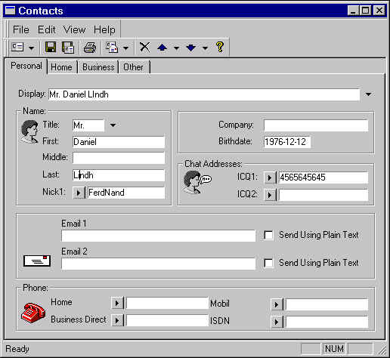

Menu: ccVO Editor Contacts Menu
Description: The menu showed in the ccVO Editor mainframe.
Name
File
New (Arrow Down)
---
HTML Print
---
Exit
Edit
Undo
Redo
Cut
Copy
Paste
View
ToolBar
StatusBar
Help
ccVO Help
---
CyberCow on the web
CyberCow HomePage
Check Latest Version
---
About

Toolbar: ccVO Editor Contacts Toolbar
Description: The toolbar showed in the ccVO Editor mainframe.
Name:
New Contact
New (Arrow Down)
---
Save and Close
Save
---
HTML Print
---
New Message using default
New Message using (Arrow Down)
---
Delete
Previous Record
Previous Record (Arrow Down)
Next Record
Next Record (Arrow Down)
About

Statusbar: ccVO Editor Contacts Statusbar
Description: The statusbar showed in the ccVO Editor mainframe. It's a standard MFC statusbar.

Contacts ccVO Browser
Nedan beskrivs vad som finns i menyer, Toolbars och statusbars.

Menu: ccVO Browser Contacts Menu
Description: The menu showed in the ccVO Browser mainframe.
Name
File
New (Arrow Down)
---
Register Project
Connect To Project
Login
Logout
---
Import
Export
---
HTML Print
---
Generate HomePage
---
Exit
Edit
Undo
Redo
Cut
Copy
Paste
---
Rename
Delete
Select All
View
ToolBar
---
FolderView
ccVO Bar
Detail View
---
StatusBar
Help
ccVO Help
---
CyberCow on the web
CyberCow HomePage
Check Latest Version
---
About

Menu: New Contact
Description: Used by contact toolbar and menu.
Name
Contact
---
Favorite
FTP
Message using
---
Folder

Menu: New Message using
Description: Used by contact toolbar and menu.
Name
Default
Recent 1
Recent 2
Recent 3
Recent 4
Custom

Toolbar: ccVO Browser Contacts Toolbar
Description: The toolbar showed in the ccVO Browser mainframe.

Name:
New
New (Arrow Down)
---
HTML Print
---
Rename
Delete
---
New Message using
---
Folder View
ccVO Bar
Detail View
---
About

StatusBar: ccVO Browser Contacts Statusbar
Description: The statusbar showed in the ccVO Browser mainframe.
Name | Description:
Number of items | Number of contacts in the selected folder.
Number of selected items | Number of selected contacts.

Contacts Folder View
Här beskrivs hur Folder Viewn fungerar under Contacts funktionen.
Katalogerna Sender, Project Users och All finns alltid med under Contacts foldern. Dessa kataloger går ej att ta bort, byta namn på eller flytta runt, de ligger fast där. Deras funktion beskrivs nedan.
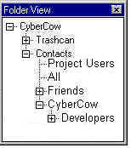
Project Users: I denna katalog finns en contact för varje användare som är ansluten till detta project. Dessa contacter är direkt anslutna till användar kontona. Om en contact skulle tas bort här försvinner den användaren. Contacterna under denna folder använder en annan Floating Menu vid höger klick än vad dom andra Contacterna gör.
All: I denna katalog ligger en referens till alla contacter som ligger inlagda i detta project (Även alla Project Users är inlagda här, även dessa använder sig av en annan Floating Menu.). Det är möjligt att göra shortcuts ifrån dessa contacter till andra folders. Så en contact kan ligga i flera folders typ All, Friends och Developers. Om man tar bort en contact ifrån all katalog försvinner den ifrån alla andra folders också. Men tas en contact bort någon annanstans ligger den kvar här ända tills den tas bort ifrån just All katalogen

Floating Menu: Contacts Folder View Menu
Description: Denna meny visar sig när man höger clickar på Contacts foldern eller någon av dess under kataloger. När man höger clickat på All kan man inte använda de tre första meny alternativen. Och höger klickar man på Project Users får man upp menyn Contacts Folder View Project Users Menu.
Name
New Folder
Rename
Delete
---
New Message to all in the folder using
---
Add Contacts folder to ccVO Bar

Floating Menu: Contacts Folder View Project Users Menu
Description: Denna meny visar sig när man höger clickar på Contacts\Project Users foldern.
Name
New User
---
New Message to all in the folder using
---
Add Contacts folder to ccVO Bar

Floating Menu: New Message to all in the folder using
Description: Will send mail to all the users in the selected folder, recursevly. That means that if there is any sub folders in this folder, mails will be send to the users in the sub folder to.
Name
Default
Recent 1
Recent 2
Recent 3
Recent 4
Custom

Contacts ccVO View
ccVO Viewn består av två splitter windows den över innehållande en grid och den undre ett antal tabpagear den så kallade detail Viewn.

Grid Fields
Display
Email-Address
Business Phone
Home Phone
Dubbel click un-selected area: New Contact
Dubbel click on a selected contact: Edit Contact

Floating Menu: Contacts ccVO View Unselected Area
Description:
Name
New Contact

Floating Menu: Contacts ccVO View selected Area
Description:
Name
HTML Print
---
Forward as vCard
Export to vCard
---
New Message to Contact using
---
Rename
Delete

Floating Menu: Contacts ccVO View selected Area Users
Description: Denna meny kommer upp när man höger klickar på en Contact under Project Users foldern. Det vill säga det är inte direkt en Contact utan en användare i projektet.
Name
Open
HTML Print
---
Forward as vCard
Export to vCard
---
New Message to Contact using
---
User Properties
---
Rename
Delete

Contact Details
Dialog rutorna här nedan kan man hitta i ccVO Editorn när den är i Contacts Mode och i nedre splitter windowen i ccVO Browserns ccVO View.

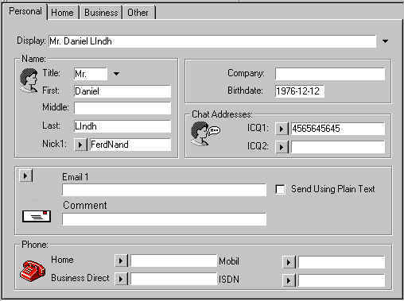
Display | Det är detta namn som gör Contacten unik. Två olika Contacter kan inte ha samma Display. Det är även detta namn som hamnar i To rutan när man skickar ett mail till denna kontakt. Och den tar även detta namn ifrån Projekt Usern och stoppar i From rutan när man skickar mail.  Om man gör ändringar i texten på Title, First, Middle, Last, Nick1 eller Nick2 så görs även ändringarna i denna kontroll. Om man skulle ändra texten i denna kontroll för hand, så kommer texten inte ändras om man ändrar texten i de nämnda kontrollerna.  Combo Items: Alla items i combo listan består av ihopslagningar av andra fält i dialogrutan. Varje rad anges inom egna parenteser (Title+First+Middle+Last)(Last,+First+Middle)(First+Last)(Last,+First)(Nick1)(Nick2)  Minimum Length: 1
Title | Combo Items: (Dr.)(Miss)(Mr.)(Mrs)(Ms.)(Prof.)
First | First Name
Middle | Middle Name
Last | Last Name
Nick1 | Denna edit kontroll är kopplad till en Field Connecter Button, vilket betyder att det finns fler databas fält kopplade till denna kontroll. De kopplade fälten är Nick1(Nickname 1) och Nick2 (Nickname 2)
Company | Det företag contacten jobbar på.
Birthdate | Datumet contacten är född på.
Chat Addresses | Dena group innehåller två stycken edit controller som är kopplade till varsen Field Connecter Button, vilket betyder att det finns flera databs fält kopplade till dessa kontroller. De fält de är kopplade till är följande ICQ1(Ett känt chat program finns på www.mirabilis.com), ICQ2(Ett känt chat program finns på www.mirabilis.com), Yahoo(Yahoos chat program), MSN Messenger(Microsoft chat program, kan laddas ner ifrån www.hotmail.com)
Email Group | Email gruppen har en Field Connecter Button,vilket betyder att det finns flera superControls grupper kopplade till group kontrollen. De controller som är kopplade är följande Group 1 (Email1)(Send Using Plain Text)(Comment) Group2 (Email 2)(Send Using Plain Text)(Comment)
Email 1 | Email adress till Contacten. Det är även denna adress som används som Default adress när man skickar ett mail till denna contact.  När en projekt medlem skickar iväg ett mail med default email adressen så är det denna som används.
Comment | En commentar om email adressen.
Send Using Plain Text | Om detta fält är ikryssat konverteras alla mail som skickas till denna contact till vanlig text (Ej html). Det finns ett sånt här fält var till Email 1 och Email 2.
Phone | Dena group innehåller fyra stycken edit controller som är kopplade till varsen Field Connecter Button, vilket betyder att det finns flera databs fält kopplade till dessa kontroller. De fält de är kopplade till är följande (Car)(Home)(Fax)(ISDN)(Mobil)(Pager)(Business Direct)(Business).. Varje fälts Caption är också kopplade till vars ett databas fält, för att kunna ha variabel text på varje fält. Då kan man själv tala om vad ett speciellt telefon nummer går till, t.ex hem 1, hem 2, Sommarstugan, Frankrike etc...

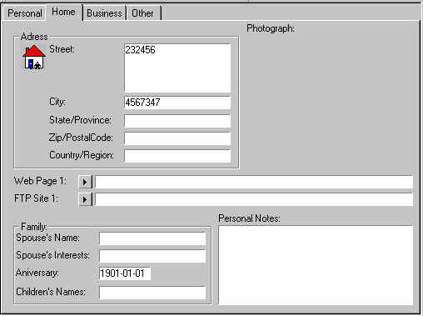
Street | Vägen Contacten bor på.
City | Staden Contacten bor i.
State/Province | Används inte i Svenska adresser
Zip/PostalCode | Postnummer till vägen Contacten bor på.
Country/Region | Landet Contacten bor i.
Web Page 1 | Denna edit kontroll är kopplad till en Field Connecter Button, vilket betyder att det finns fler databas fält kopplade till denna kontroll. De kopplade fälten är (Web Page 1) (Web Page 2)
Go | Surf to the web page in the Web Page 1 edit control

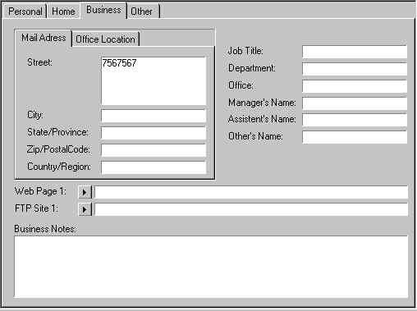
Mail Address | Denna tab page innehåller den adress man använder när man ska skicka post till det företaget Contacten jobbar på.
Office Location | Denna tab page innehåller besöksadressen till det företaget Contacten jobbar på.
Job Title | Contactens arbets position eller arbets titel
Department | Namnet på avdelning som Contacten jobbar på.
Office | Namnet på kontoret som Contacten jobbar på.
Manager's Name | Namnet på Contactens chef.
Assistent's Name | Namnet på Contactens assistent
Other's Name | Namn på annan betydelse full person som jobbar tillsammans med Contacten.
Web Page 1 | Denna edit kontroll är kopplad till en Field Connecter Button, vilket betyder att det finns fler databas fält kopplade till denna kontroll. De kopplade fälten är (Web Page 1) (Web Page 2)
GO | Surf to the web page in the Web Page 1 edit control.
FTP Site 1 | Denna edit kontroll är kopplad till en Field Connecter Button, vilket betyder att det finns fler databas fält kopplade till denna kontroll. De kopplade fälten är (FTP Site 1) (FTP Site 2)
Business Notes | Detta fält ska bort.

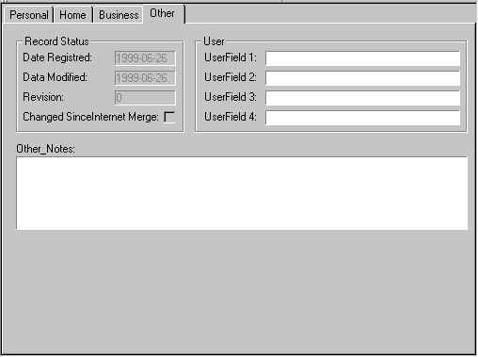
Date Registred | De datum som detta item skapades på
Date Modified | De datum som detta item modifierades på senast
Revision | Antal gånger detta item har ändrats på internet. Det vill säga antal gånger detta item har skickats över till internet.
Changed Since Internet Merge | Om denna är ikryssad har detta item blivit ändrat sedan förra Merge With Internet.
User | Denna grupp innehåller fyra fält som användaren kan skriva in valfri text i. Användaren kan även ändra på text rubrikerna till dessa fält, det görs genom options dialog rutan.
Other_Notes | Nya rubriken på detta fält är Notes
Other_Notes | Detta fält innehåller speciella anteckningar angående Contacten.

Favorites
Med hjälp av den här funktionen organiserar du upp alla dina Favoriter. Istället för att ha dom utspridda på alla olika datorer som du är i kontakt med (Jobb datorn, den bärbara, kompisens dator, skolans dator, hem datorn etc) så organiserar du upp dom i ccVO 2k:s Favorites funktion. Och i framtiden kommer du aldrig att vara längre bort ifrån dina favoriter än en nedladning av ccVO 2k.
Favorites funktionen använder sig av programmen ccVO Browsern och ccVO Editorn.
ccVO Editorn har samma innehåll som den undre splitter windowen i ccVO Browserns ccVO View, det vill säga detail viewn.
ccVO Browsern består av diverse folders i Folder Viewn där du skapar grupper som dina contacter kan ingå i. ccVO Viewn är uppdelade i två splitter windows. Den övre innehållande en grid kontroll i där du får en översikt över vilka contacter som finns i den markerade foldern. Och den undre så kallade detail viewn innehållande ett antal dialog rutor uppdelade i tab pages. I vilka du ser alla detaljer för en speciell favorite.

Favorites ccVO Editor
I ccVO Editorns Favorites mode kan man skapa nya Favoriter och ändra på gamla. Den består i huvudsak av menyn, toolbaren, statusbaren och tabpagearna. Innehållet i tabpagearna är det samma som i detail Viewn (och beskrivs också där) i ccVO Browerns ccVO View.
När man har skapat en ny post eller ändrat en gammal, görs en uppdatering av ccVO Viewn i ccVO Browsern. För att man där ska se det senaste värdet i databasen. Däremot om något ändras i ccVO Viewn så blir inte uppdaterat i ccVO Editorns tabpagear.
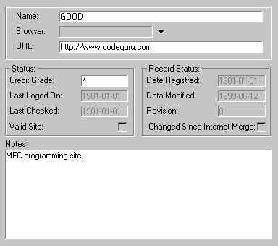

Menu: ccVO Editor Favorites Menu
Description: The menu showed in the ccVO Editor mainframe.
Name
File
New (Arrow Down)
---
HTML Print
---
Exit
Edit
Undo
Redo
Cut
Copy
Paste
View
ToolBar
StatusBar
Help
ccVO Help
---
CyberCow on the web
CyberCow HomePage
Check Latest Version
---
About

Toolbar: ccVO Editor Favorites Toolbar
Description: The toolbar showed in the ccVO Editor mainframe.
Name:
New Favorite
New (Arrow Down)
---
Save and Close
Save
---
HTML Print
---
Surf to favorite using default
Surf to favorite with (Arrow Down)
---
Delete
Previous Record
Previous Record (Arrow Down)
Next Record
Next Record (Arrow Down)
About

Statusbar: ccVO Editor Favorites Statusbar
Description: The statusbar showed in the ccVO Editor mainframe. It's a standard MFC statusbar.

Favorites ccVOBrowser
Nedan beskrivs vad som finns i menyer, Toolbars och statusbars.

Menu: ccVO Browser Favorites Menu
Description: The menu showed in the ccVO Browser mainframe.
Name
File
New (Arrow Down)
---
Register Project
Connect To Project
Login
Logout
---
Import
Export
---
HTML Print
---
Generate HomePage
---
Exit
Edit
Undo
Redo
Cut
Copy
Paste
---
Rename
Delete
Select All
View
ToolBar
---
FolderView
ccVO Bar
Detail View
---
StatusBar
Help
ccVO Help
---
CyberCow on the web
CyberCow HomePage
Check Latest Version
---
About

Menu: New Favorite
Description: Used by favorites toolbar and menu.
Name
Favorite
---
Contact
FTP
Message using
---
Folder

Menu: Surf to Favorite with
Description: Used by contact toolbar and menu.
Name
Explorer
Netscape

Toolbar: ccVO Browser Favorites Toolbar
Description: The toolbar showed in the ccVO Browser mainframe.
Name:
New
New (Arrow Down)
---
HTML Print
---
Rename
Delete
---
Surf to Favorite with
---
Folder View
ccVO Bar
Detail View
---
About

StatusBar: ccVO Browser Favorites Statusbar
Description: The statusbar showed in the ccVO Browser mainframe.
Name | Description:
Number of items | Number of contacts in the selected folder.
Number of selected items | Number of selected favorites.

Favorites Folder View
Här beskrivs hur Folder Viewn fungerar under Favorites funktionen.
Katalogen All finns alltid med under Favorites foldern. Dennaa katalog går ej att ta bort, byta namn på eller flytta runt, den ligger fast där. Dess funktion beskrivs nedan.
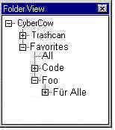
All: I denna katalog ligger en referens till alla favoriter som ligger inlagda i detta project. Det är möjligt att göra shortcuts ifrån dessa favoriter till andra folders. Så en favorite kan ligga i flera folders typ All, Code och Foo. Om man tar bort en favorite ifrån all katalog försvinner den ifrån alla andra folders också. Men tas en Favoriten bort någon annanstans ligger den kvar här ända tills den tas bort ifrån just All katalogen

Floating Menu: Favorites Folder View Menu
Description: Denna meny visar sig när man höger clickar på Favorites foldern eller någon av dess under kataloger. När man höger clickat på All kan man inte använda de tre första meny alternativen.
Name
New Folder
Rename
Delete
---
Check Favorite Status
---
Add Contacts folder to ccVO Bar

Favorites ccVO View
ccVO Viewn består av två splitter windows den över innehållande en grid och den undre ett antal tabpagear den så kallade detail Viewn.

Grid Fields
Name
Target URL
Default Browser
Credit Grade
Dubbel click un-selected area: New Favorite
Dubbel click on a selected contact: Edit Favorite

Floating Menu: Favorites ccVO View Unselected Area
Description:
Name
New Favorite

Floating Menu: Favorites ccVO View selected Area
Description:
Name
Open
HTML Print
---
Surf to Favorite with
Check Status
---
Rename
Delete

Favorites Details
Dialog rutorna här nedan kan man hitta i ccVO Editorn när den är i Favorites Mode och i nedre splitter windowen i ccVO Browserns ccVO View.
Name | Namnet på favoritens hemsida. Det är detta namn som gör Favoriten unik.
Browser | Talar om vilken browser denna site ska visas med som default.
URL | Hemsidans URL adress. (http adress)
Credit Grade | Betyg ifrån 1-10 på hur bra siten är.
Last Loged On | Senaste gången siten kontrolerades med Check Favorite Status och var okej.
Last Checked | Senaste gången siten kontrolerades med Check Favorite Status.
Valid Site | Talar om ifall siten fortfarande existerade sisst Check Favorite Status gjordes.
Date Registred | De datum som detta item skapades på
Date Modified | De datum som detta item modifierades på senast
Revision | Antal gånger detta item har ändrats på internet. Det vill säga antal gånger detta item har skickats över till internet.
Changed since internet merge | Om denna är ikryssad har detta item blivit ändrat sedan förra Merge With Internet
Notes | Anteckning om favoriten.

FTPs
Med hjälp av den här funktionen organiserar du upp alla dina FTP siter.
FTP funktionen använder sig av programmen ccVO Browsern och ccVO Editorn.
ccVO Editorn har samma innehåll som den undre splitter windowen i ccVO Browserns ccVO View, det vill säga detail viewn.
ccVO Browsern består av diverse folders i Folder Viewn där du skapar grupper som dina FTP siter kan ingå i. ccVO Viewn är uppdelade i två splitter windows. Den övre innehållande en grid kontroll i där du får en översikt över vilka contacter som finns i den markerade foldern. Och den undre så kallade detail viewn innehållande ett antal dialog rutor uppdelade i tab pages. I vilka du ser alla detaljer för en speciell FTP adress.

FTPs ccVO Editor
I ccVO Editorns FTP mode kan man skapa nya FTP adresser och ändra på gamla. Den består i huvudsak av menyn, toolbaren, statusbaren och tabpagearna. Innehållet i tabpagearna är det samma som i detail Viewn (och beskrivs också där) i ccVO Browerns ccVO View.
När man har skapat en ny post eller ändrat en gammal, görs en uppdatering av ccVO Viewn i ccVO Browsern. För att man där ska se det senaste värdet i databasen. Däremot om något ändras i ccVO Viewn så blir inte uppdaterat i ccVO Editorns tabpagear.
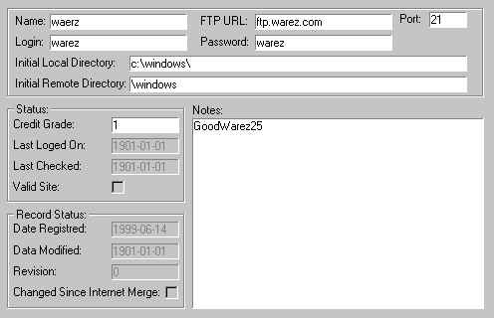

Menu: ccVO Editor FTP Menu
Description: The menu showed in the ccVO Editor mainframe.
Name
File
New (Arrow Down)
---
HTML Print
---
Exit
Edit
Undo
Redo
Cut
Copy
Paste
View
ToolBar
StatusBar
Help
ccVO Help
---
CyberCow on the web
CyberCow HomePage
Check Latest Version
---
About

Toolbar: ccVO Editor FTP Toolbar
Description: The toolbar showed in the ccVO Editor mainframe.
Name:
New FTP
New (Arrow Down)
---
Save and Close
Save
---
HTML Print
---
Delete
Previous Record
Previous Record (Arrow Down)
Next Record
Next Record (Arrow Down)
About

Statusbar: ccVO Editor FTP Statusbar
Description: The statusbar showed in the ccVO Editor mainframe. It's a standard MFC statusbar.

FTPs ccVO Browser
Nedan beskrivs vad som finns i menyer, Toolbars och statusbars.

Menu: ccVO Browser FTP Menu
Description: The menu showed in the ccVO Browser mainframe.
Name
File
New (Arrow Down)
---
Register Project
Connect To Project
Login
Logout
---
Import
Export
---
HTML Print
---
Generate HomePage
---
Exit
Edit
Undo
Redo
Cut
Copy
Paste
---
Rename
Delete
Select All
View
ToolBar
---
FolderView
ccVO Bar
Detail View
---
StatusBar
Help
ccVO Help
---
CyberCow on the web
CyberCow HomePage
Check Latest Version
---
About

Menu: New FTP Site
Description: Used by FTP toolbar and menu.
Name
FTP
---
Contact
Favorite
Message using
---
Folder

Toolbar: ccVO Browser FTP Toolbar
Description: The toolbar showed in the ccVO Browser mainframe.
Name:
New
New (Arrow Down)
---
HTML Print
---
Rename
Delete
---
Folder View
ccVO Bar
Detail View
---
About

StatusBar: ccVO Browser FTP Statusbar
Description: The statusbar showed in the ccVO Browser mainframe.
Name | Description:
Number of items | Number of contacts in the selected folder.
Number of selected items | Number of selected favorites.

FTPs Folder View
Här beskrivs hur Folder Viewn fungerar under FTP funktionen.
Katalogen All finns alltid med under FTP foldern. Denna katalog går ej att ta bort, byta namn på eller flytta runt, den ligger fast där. Dess funktion beskrivs nedan.
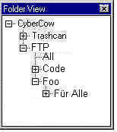
All: I denna katalog ligger en referens till alla FTP adresser som ligger inlagda i detta project. Det är möjligt att göra shortcuts ifrån dessa FTP adresser till andra folders. Så en FTP adress kan ligga i flera folders typ All, Code och Foo. Om man tar bort en FTP adress ifrån All katalog försvinner den ifrån alla andra folders också. Men tas en FTP adress bort någon annanstans ligger den kvar här ända tills den tas bort ifrån just All katalogen

Floating Menu: FTP Folder View Menu
Description: Denna meny visar sig när man höger clickar på FTP foldern eller någon av dess under kataloger. När man höger clickat på All kan man inte använda de tre första meny alternativen.
Name
New Folder
Rename
Delete
---
Check FTP Status
---
Add Contacts folder to ccVO Bar

FTPs ccVO View
ccVO Viewn består av två splitter windows den över innehållande en grid och den undre ett antal tabpagear den så kallade detail Viewn.

Grid Fields
Site Name
Site Address
Port
Initial Local Directory
Credit Grade
Dubbel click un-selected area: New FTP
Dubbel click on a selected contact: Edit FTP

Floating Menu: FTP ccVO View Unselected Area
Description:
Name
New FTP

Floating Menu: FTP ccVO View selected Area
Description:
Name
Open
HTML Print
---
Check Status
---
Rename
Delete

FTP Details
Dialog rutorna här nedan kan man hitta i ccVO Editorn när den är i FTP Mode och i nedre splitter windowen i ccVO Browserns ccVO View.
Name | Namnet på FTP siten. Det är detta namn som gör FTP adressen unik.
FTP URL | FTP sitens URL adress. (FTP/IP adress)
Port | FTP Serverns port.
Login | Login namn på ftp siten
Password | Password på ftp siten.
Initial Local Directory | Den katalog som ska vara startkatalog på den egna datorn när man kopplar upp sig till en ftp site.
Initial Remote Directory | Den katalog som ska vara startkatalog på FTP siten när man kopplar upp sig till en ftp site.
Credit Grade | Betyg ifrån 1-10 på hur bra siten är.
Last Loged On | Senaste gången siten kontrolerades med Check FTP Status och var okej.
Last Checked | Senaste gången siten kontrolerades med Check FTP Status.
Valid Site | Talar om ifall siten fortfarande existerade sisst Check FTP Status gjordes.
Date Registred | De datum som detta item skapades på
Date Modified | De datum som detta item modifierades på senast
Revision | Antal gånger detta item har ändrats på internet. Det vill säga antal gånger detta item har skickats över till internet.

EMAILs
Med hjälp av den här funktionen organiserar du upp alla dina E-Mail, skickar och tar emot E-Mail ifrån alla dina E-Mail konton. Plus att varje Project Medlem får ett eget E-Mail konto, adressen till det är <User>@<Project>.cybercow.cc (där <User> är det namn som används för att logga in till projectet. <Project> är det project som användaren är ansluten till. )
Som ovan sades så kan man koppla E-Mail funktionen till alla sina E-Mail konton, och kommunikationen med dessa konton görs utan inblandning av CyberCow servern. Vilket betyder att den komunicerar med mail-serverna på så sätt som de flesta andra Mail-Program gör, med SMTP och POP3. När mailen sedan kommer till ccVO 2k, så hamnar mailen i Inbox foldern. Och tar man inte bort dom ifrån ccVO 2k (Tar bort ifrån både Inbox, subfolders och Trashcan folder) så kopieras dom över till CyberCow servern när man gör en Merge With Internet. Detta för att man ska kunna komma åt sina gamla mail var man än loggar in med ccVO 2k.
För ccVO 2k kontot (det Mail-konto som man följer E-Mail funktionen) gäller att mailen ifrån början hamnar på CyberCow servern och kopieras över till ccVO 2k när man gör en Merge With Internet. De kopieras även över då man gör en Send And Receive.
Det finns även en inställning i Options dialogen där man kan ställa in om man vill att hela mailen eller bara en mail-header (To, cc, bcc, From, Subject, Size) ska kopieras över till den lokala databasen. Denna inställning är endast för de mail som ligger i Inbox katalogen på CyberCow servern. Det vill säga de mail som har skickats till ccVO 2k kontot och de som skickats till de andra kontona och överförts till CyberCow servern. Om man sedan vill ha tillgång till dessa mail får man ladda ner dom manuelt med Download Message kommandot.
Varje Project Medlem får varsin egen Inbox. Så Inbox folder med subfolders är unik för varje användare. Men de folders som skapas under E-Mail foldern delar alla användare på.

E-Mail funktionen använder sig av programmen ccVO Browsern och ccVO Editorn.
ccVO Editorn har samma innehåll som den undre splitter windowen i ccVO Browserns ccVO View, det vill säga detail viewn.
ccVO Browsern består av diverse folders i Folder Viewn där du skapar grupper som dina E-Mails kan ingå i. ccVO Viewn är uppdelade i två splitter windows. Den övre innehållande en grid kontroll i där du får en översikt över vilka E-Mails som finns i den markerade foldern. Och den undre så kallade detail viewn innehållande en dialog ruta. I vilken du ser alla detaljer för ett speciellt E-Mail.

EMAILs ccVO Editor
I ccVO Editorns E-Mail mode kan man skapa nya E-Mail/Messages och ändra på gamla. Den består i huvudsak av menyn, toolbaren, statusbaren och nedanstående kontroller.
När man har skapat en ny post eller ändrat en gammal, görs en uppdatering av ccVO Viewn i ccVO Browsern. För att man där ska se det senaste värdet i databasen. Däremot om något ändras i ccVO Viewn så blir inte uppdaterat i ccVO Editorns tabpagear.
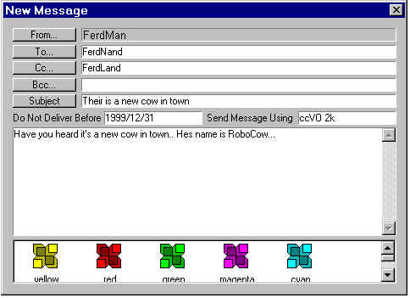
From: Display namet på den Contact som är avsändaren av brevet..
From (Button): Öppnar upp Custom Sender Dialogen.
TO: Innehåller den/de contacter/email adresser som mailet ska skickas till. Denna ctrl anänder sig av en Contact Edit Ctrl.
TO (Button): Visar upp Select Contacts dialog rutan, med TO knappen som default knapp.
Cc: Adresser till de som ska få en kopia av mailet. Denna ctrl anänder sig av en Contact Edit Ctrl.
Cc (Button): Visar upp Select Contacts dialog rutan, med Cc knappen som default knapp.
Bcc: Adresser till de som ska få en hemlig kopia av mailet. Denna ctrl anänder sig av en Contact Edit Ctrl.
Bcc (Button): Visar upp Select Contacts dialog rutan, med Bcc knappen som default knapp.
Subject: Mailets ärende mening.
Do Not Deliver Before: Skickar inte iväg mailet innan detta datum. Ligger i Outboxen tills dess. Om det skickas med ccVO 2k kontot och har förts över till CyberCow servern så skickas det automatiskt ifrån Servern av Servern på datumet som angivits i kontrollen.
Send Message Using: Talar om vilket mail konto som ska ska användas för att skicka mailet. Som default används det konto som satts som default konto i Accounts dialog rutan.
TEXTEN: Den text som ska skickas till motagaren. Klarar inte av HTML.
ICON LIST CTRL: Innehåller en icon för varje fil som är attached till detta mail. Om inga filer är attached så visas inte denna listctrl.

Menu: ccVO Editor E-Mail Menu
Description: The menu showed in the ccVO Editor mainframe.
Name
File
New (Arrow Down)
---
HTML Print
---
Exit
Edit
Undo
Redo
Cut
Copy
Paste
View
ToolBar
StatusBar
Help
ccVO Help
---
CyberCow on the web
CyberCow HomePage
Check Latest Version
---
About

Toolbar: ccVO Editor E-Mail Toolbar
Description: The toolbar showed in the ccVO Editor mainframe.
Name:
Send
---
Save and Close
Save
---
HTML Print
---
Insert File
---
Delete
Previous Record
Previous Record (Arrow Down)
Next Record
Next Record (Arrow Down)
About

Statusbar: ccVO Editor E-Mail Statusbar
Description: The statusbar showed in the ccVO Editor mainframe. It's a standard MFC statusbar.

EMAILs ccVO Browser
Nedan beskrivs vad som finns i menyer, Toolbars och Statusbars.

Menu: ccVO Browser E-Mail Menu
Description: The menu showed in the ccVO Browser mainframe.
Name
File
New (Arrow Down)
---
Register Project
Connect To Project
Login
Logout
---
Import
Export
---
HTML Print
---
Generate HomePage
---
Exit
Edit
Undo
Redo
Cut
Copy
Paste
---
Rename
Delete
Select All
View
ToolBar
---
FolderView
ccVO Bar
Detail View
---
StatusBar
Tools
Send And Recive
---
Accounts
Help
ccVO Help
---
CyberCow on the web
CyberCow HomePage
Check Latest Version
---
About

Menu: New Message
Description: Used by E-Mail toolbar and menu.
Name
Message using
---
Contact
Favorite
FTP
---
Folder

Menu: New Message using
Description: Used by E-Mail toolbar and menu.
Name
Default
Recent 1
Recent 2
Recent 3
Recent 4
Custom

Toolbar: ccVO Browser E-Mail Toolbar
Description: The toolbar showed in the ccVO Browser mainframe.
Name:
New
New (Arrow Down)
---
HTML Print
---
Rename
Delete
---
Reply
Reply to All
Forward
---
Send and Receive
---
Folder View
ccVO Bar
Detail View
---
About

StatusBar: ccVO Browser E-Mail Statusbar
Description: The statusbar showed in the ccVO Browser mainframe.
Name | Description:
Number of items | Number of E-Mails in the selected folder.
Number of selected items | Number of selected E-Mails

EMAILs Folder View
Här beskrivs hur Folder Viewn fungerar under E-Mail funktionen.
Katalogerna AutoReadMail, MailLists, Draft, Inbox, Outbox och Sent Items finns alltid med under E-Mail foldern. Dessa kataloger går ej att ta bort, byta namn på eller flytta runt, de ligger fast där. Deras funktion beskrivs nedan.
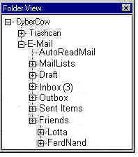
AutoReadMail: TODO
MailLists: TODO
Draft: I denna katalog sparas ej färdig skrivna mail.
Inbox: Det är hit alla ingående mail kommer.
Outbox: I denna katalog ligger mail innan dom har skickats iväg.
Sent Items: I denna katalog ligger mail som har skickats iväg.

Floating Menu: E-Mail Folder View Menu
Description: Denna meny visar sig när man höger clickar på E-Mail foldern eller någon av dess under kataloger. När man höger clickat på AutoReadMail, MailLists, Draft, Outbox, Inbox eller Sent Items kan man inte använda Rename eller delete meny alternativen. Och på AutoReadMail, Draft och Outbox kan man inte använda New Folder meny alternativet.
Name
New Folder
Rename
Delete
---
Send and Receive
---
Add Contacts folder to ccVO Bar

EMAILs ccVO View
ccVO Viewn består av två splitter windows den över innehållande en grid och den undre av en view den så kallade detail Viewn.

Grid Fields
From
Subject
Recived
Size
[ ] DownLoaded
Account
Dubbel click un-selected area: New Message
Dubbel click on a selected contact: Edit Message

Floating Menu: E-Mail ccVO View Unselected Area
Description:
Name
New Message

Floating Menu: Contacts ccVO View selected Area
Description:
Name
Open
HTML Print
---
Reply
Reply to all
Forward
---
Toggle Read/Unread
Download message
---
Rename
Delete

Detail View
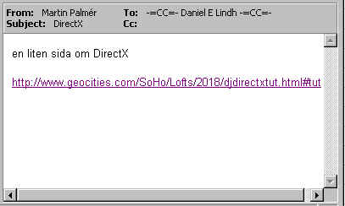

From: Vem mailet kommer ifrån.
To: Till vilken email adress det skickats.
Subject: Mailets ärende mening.
Cc: Vem som har fått en kopia av brevet.
GEMET: Filer attachade till brevet.
TEXTEN: Själva mailet. Klarar även att visa HTML mail.

Accounts
Med hjälp av den här dialog rutan skapar du nya Mail Konton. Det vill säga, du talar om för ccVO 2k vilka mailkonton som programmet ska kontrolera om det finns mail på när man trycker på send and receive knappen.
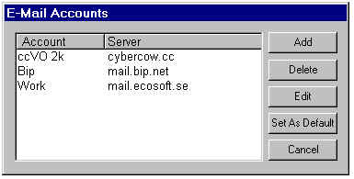
ListCtrl: I denna listctrl ser du vilka mail konton som ska kontrolleras på mail. Kontot ccVO 2k finns alltid med här, och det är kopplat till mail kontot som finns på CyberCow servern.
Add: Lägger till ett nytt mail konto med Acount Properties dialog rutan.
Delete: Tar bort det markerade mail kontot. Det går inte att ta bort kontot ccVO 2k.
Edit: Öppnar upp Acount Properties dialog rutan innehållade det markerade kontots data. Det går inte att editera kontot ccVO 2k.
Set as Default: Använder detta konto som default konto när man skickar Messages.
Close: Stänger dialogrutan.

ccVO 2k Kontot
Detta konto ligger alltid med i ListCtrlen, och det går varken editera eller ta bort. Som ovan nämnt så är det kopplat till CyberCow servern och mail kontot <User>@<Project>.cybercow.cc där <User> är det namn som används för att logga in till projectet. <Project> är det project som användaren är ansluten till. Alla mail som skickas och tas emot på detta Mail Konto går genom CyberCow servern på samma sätt som programmet skickar Contacter, FTP adresser etc.

Acount Properties
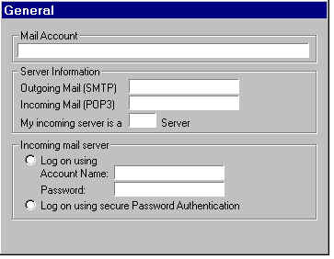
Det är inte säkert att den kommer se ut så här.. Måste kolla på hur MAPI / SMTP api fungerar

Selected Contacts
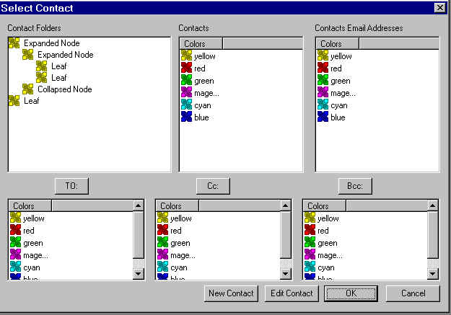

Contact Folders: Innehåller alla Folders som finns under Contacts foldern.
Contacts: Innehåller alla Contacter som finns under den valda foldern.
Contacts Email Addresses: Innehåller alla Contactens email adresser. Kan markera en eller flera.
To (Button): Kopierar över den/de email adresser som är markerade i Contacts Email Addresses till TO (ListCtrl).
TO (List Ctrl): Email adresser till de som mailet ska skickas till.
Cc (Button): Kopierar över den/de email adresser som är markerade i Contacts Email Addresses till Cc (ListCtrl).
Cc (List Ctrl): Email adresser till de som en kopia mailet ska skickas till.
Bcc (Button): Kopierar över den/de email adresser som är markerade i Contacts Email Addresses till Bcc (ListCtrl).
Bcc (List Ctrl): Email adresser till de som en hemlig kopia mailet ska skickas till.
New Contact: See New Contact.
Edit Contact: See Edit Contact.
OK: Alla valda email adresser överförs till mailet.
Cancel: Stänger dialog rutan.

Shellcommands

Autoreadmail
Med hjälp av den här funktionen läser ccVO 2k automatiskt av dina mail och jämför dom med alla items som finns inlagda i denna folder och dess subfolders. Om någon matchar AutoReadMail items filterna så utför den ett antal kommando som är angivna i AutoReadMail itemsen.
AutoReadMail Folder View Trädet består av två grenar en Local och en Common. De items som ligger under Local är personliga och utförs bara på dom egna mailen. Medans de som ligger i Common kopieras över till alla andra project medlemmar.
Alla AutoReadMail händelser loggas.
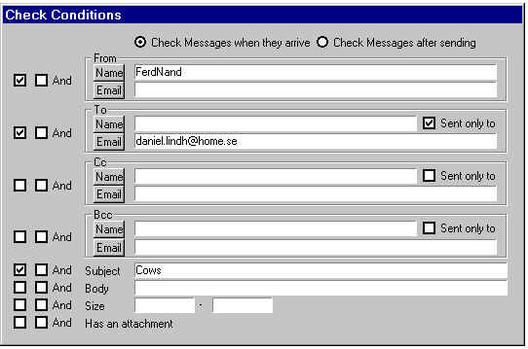
From | Om det inkommande mailets avsändare matchar någon av de Contacter/email adresser som står i denna kontroll, så kommer Action groupens funktion att utföras. Denna ctrl anänder sig av en Contact Edit Ctrl.
To | Om det inkommande mailets To adress matchar någon av de Contacter/email adresser som står i denna kontroll, så kommer Action groupens funktion att utföras. Denna ctrl anänder sig av en Contact Edit Ctrl.
Cc | Om det inkommande mailets Cc adress matchar någon av de Contacter/email adresser som står i denna kontroll, så kommer Action groupens funktion att utföras. Denna ctrl anänder sig av en Contact Edit Ctrl.
Bcc | Om det inkommande mailets Bcc adress matchar någon av de Contacter/email adresser som står i denna kontroll, så kommer Action groupens funktion att utföras. Denna ctrl anänder sig av en Contact Edit Ctrl.
Subject

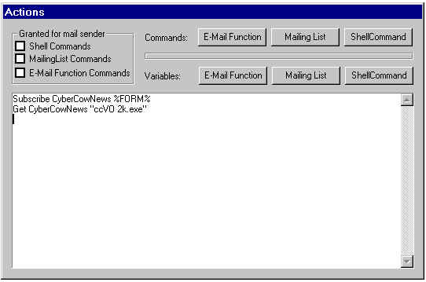
Granted for mail sender | Granted for mail sender groupen innehåller tre stycken CheckBoxar. Varje ger sändaren tillgång till ett antal kommandon som kan skrivas in i body:n på mailet. När sedan mailet anländer till ccVO 2k utförs dessa kommandon.  Detta är väldigt bra om man vill att någon t.ex automatiskt ska kunna lägga till sig själv på en mailinglista.
Commands: | Varje knapp visar upp varsen floating popup menu, som innehåller ett antal kommandos beroende på vilken knapp som tryckts ner. När sedan något av meny valen väljs, så skrivs text ut i den stora text kontrollen.
Variables: | Varje knapp visar upp varsen floating popup menu, som innehåller ett antal variabler beroende på vilken knapp som tryckts ner. När sedan något av meny valen väljs, så skrivs text ut i den stora text kontrollen.
TEXTCTRL | Innehåller de kommando som ska utföras när denna AutoReadMail item har blivt igångkörd.

Mailing list commando
subscribe <list> <address> | Subscribe <address> to the named <list>.
unsubscribe <list> <address> | Unsubscribe <address> from the named <list>. "unsubscribe * <address>" will remove <address> from all lists. This_may not_ work if you have subscribed using multiple addresses.
get <list> <filename> | Get a file related to <list>.
index <list> | Return an index of files you can "get" for <list>.
which <address> | Find out which lists <address> are on.
who <list> | Find out who is on the named <list>.
info <list> | Retrieve the general introductory information for the named <list>.
htmlinfo <list> | Retrieve the general introductory information for the named <list> on HTML format.
intro <list> | Retrieve the introductory message sent to new users. Non-subscribers may not be able to retrieve this.
lists | Show the lists served by this Majordomo server.
help | Retrieve the "help message".
end | Stop processing commands (useful if your mailer adds a signature).

Mail Commands
MoveMailTo <Folder> | Flyttar brevet till angiven katalog.
CopyMailto <Folder> | Kopierar brevet till angiven katalog.
DeleteMail | Tar bort mailet
ForwardMailTo <Contact/MailList> | Forwardar mailet till <Contact/MailList>
ReplyMail <Template> | Replyar mailet med angiven Template

Mail Variables
%FROM%
%TO%
%CC%
%BCC%
%SUBJECT%
%BODY%

Internal Commands
ShellCommands
notify me using a specific message
play sound
Download ftp.cybercow.com\files\guestbook c:\temp\guestbook.txt
startcommand c:\ftp\generatefile.exe c:\temp\guestbook.txt c:\temp\file.doc
SendMail daniel@ecosoft.se;lotta@ecosoft.se c:\temp\file.doc c:\mail\message.txt

INTERNAL commands are built into WinCron. All internal commands begin with a "$". If a command does not begin with a "$" WinCron assumes it is an EXTERNAL command and tries to execute it. External commands are EXE, COM, or BAT files that reside on the hard drive.WinCron cannot run internal DOS commands (like DIR, COPY etc), however most internal DOS commands are duplicated with WinCron commands.

Most internal WinCron commands take parameters such as filenames, strings, or numeric values. Multiple parameters must be separated by spaces. If a parameter consists of a filename or string that contains spaces, it must be enclosed within quotes. Some commands (such as commands that display messages or send keys) should not contain quotes, or, if included, will be treates as regular characters (see detailed reference).

Example:
Quotes not required: $COPY file1.txt file2.txt
Quotes required: $COPY "file 1.txt" "file 2.txt"
$ASK | Asks if you want to run a command.
$COPY | Copies a single file.
$DELAY | Delays execution.
$EXIT | Exits the ccVO 2k program.
$IFEXISTS | Checks if a file exists.
$IFWINDOW | Checks if a window is open.
$EXITWIN | Exits Windows in a specific way.
$DELETE | Deletes a file.
$LOG | Writes a string to the ccVO 2k log file.
$LOGBACK | Backs up the wincron log file with the current date.
$MKDIR | Creates a new directory.
$MSG | Displays a message string and waits for OK.
$MSGLOG | Writes a string to the Message log file and displays the log.
$NEWLOG | Saves the log file using the current date .
$NO | Executes commandline only if condition was false.
$PLAY | Plays a media file.
$PROMPT | Displays a prompt and waits for YES/NO.
$RENAME | Renames or moves a file.
$RMDIR | Removes a directory.
$SETSTRING | Assigns a string to a variable.
$SKIPTO | skips forward to a labelled line.
$STOP | Aborts processing of the current script.
$WAITSEC | Waits for a specific time.
$WAITWINDOW | Waits for windows to open or close.
$WRITE | appends a string to a text file.
$YES | Executes commandline if condition was true.

Detailed Reference:
===================
Note: "Sets condition" means:
If the command was successful the condition is set
to YES (true), otherwise it is set to NO (false).
Use the $YES and $NO commands to test the condition

Command Description
------- -----------
$ASK {commandline}
Displays the task description and commandline and asks you if
you would like to execute the task.

Note:
* Processing of additional tasks is halted until a button is
clicked, so make sure someone is around to see the message!

$COPY {source} {destination}
Copies the source file to the destination. The destination
MUST include a filename. Filename wildcards (*,?) are NOT
supported. Sets condition.

Example:
$COPY C:\MY FILES\TEST.TXT C:\FOLDER\TEST.TXT

$DELAY {milliseconds}
Delays for the specified period (Max 60 seconds). One second
EQUALS 1000 milliseconds. Useful in scripts to delay keystrokes
sent to other applications with the $SEND or $KEYS commands.

See Also: $WAITSEC, $WAITWINDOW, $IFWINDOW

$DISPLAY {option} {picturefile}
Displays bitmap pictures in BMP, GIF or JPG format. Displays
the picture but does NOT stop script execution.

OPTIONS:
* OPEN: Opens a full-screen window with a black background
and displays the picture centred in the window.
Clicking the window closes it.
* NOCLICK: As above but cannot be closed with mouse click.
* CLOSE: closes the display window.

Example: $DISPLAY OPEN splash.bmp

$EXIT
Exits WinCron immediately.

$EXITWIN {method}
Exits Windows using the specified method:
LOGOFF, SHUTDOWN, REBOOT, or POWEROFF

The system will exit in a friendly way. If other programs
are running that can't be terminated the operation will fail.
If you want to FORCE the method, and make other programs
exit regardless, add an "!" to the end (IE: REBOOT!).

Note:
* For Windows 9x ONLY!

CAUTION!:
* Use this command carefully.
* Data may be lost if applications are forced to exit!

$GETENV {n} {variable}
Gets the system environment variable and assigns it to the
numbered string variable {n}.

Example:
$GETENV 0 path
$MSG The path is set to: %S0%
Produces a message similar to:
The path is set to: C:\DOS;C:\WINDOWS;C:\WINDOWS\COMMAND

$IFEXISTS {filename}
$EXISTS {filename}
Checks if a file exists. Sets the condition to YES if the file
exists, or NO if it doesn't.

Example script:
$EXISTS c:\test.txt
$YES $MSG The file exists.
$NO $MSG The file does not exist.

$IFWINDOW "{title}"
Sets the condition to YES if a window is open, or NO if it is not.

Notes:
* True when any window is open whose titlebar BEGINS with {title}.
* Not case sensitive.
* Begin the title with "*" to match string anywhere in the titlebar.
* Title MUST be enclosed in quotes

$KEYS {keylist}
Sends keys to the currently active window/dialog. Similar
to the $SEND command except does not activate a window. See
the $SEND command for details. ALL keys including quotes if
specified will be sent. Sets condition.

$KILL {filename}
Deletes a file. Sets condition.

$LOAD
Re-loads the task list file (wincron.dat). Useful if you'd
like to update tasks while wincron is running.

Notes:
* Always loads even if tasklist is the same.
* Caution: "Last run" info from current task list will be lost!

$LOADNEW
Looks for the file "wincron.new" and if it exists replaces the
current "wincron.dat" file and re-loads the new task list.
Similar to $LOAD except only updates when nessesary.

Note:
* Caution: "Last run" info from current task list will be lost!

$LOG {string}
Writes the string to the event log file (wincron.log). Always
writes even if logging for the event is not enabled. Writes
exact string, including quotes.

Note:
* If no string is specified then the event description will
be written to the log (the same as if you had left the exe
field blank).

$LOGBACK
Backs up the log file with the current date (YYYYMMDD.log).
The current log is NOT erased.

$MKDIR {directoryname}
Creates (makes) a new directory. Sets condition.

$MSG {string}
Displays the message string and waits for OK. Writes exact
string, including quotes.

Example: $MSG Time to go home!

Note:
* Processing of additional tasks is halted until the OK button
is clicked, so make sure someone is around to respond!
* See also $MSGLOG

$MSGLOG {string}
Writes the string to the Message log file (message.log) and
displays the messages window if not visible. The CLEAR button
will erase all messages and start a new log file. Use this
command when you need to display messages but do not wish to
stop processing of additional tasks (like the $MSG command).

Note:
* Maximum log size that can be displayed is 32,000 bytes.

$NEWLOG
Saves the event log using the current date (YYYYMMDD.log) then
clears the log.

Notes:
* Make sure this is only done ONCE a day or the old log will
be overwritten!
* A good idea is to set an event to run at 23:59 each day.

$NO {commandline}
Executes the commandline only if previous condition was false.

$PLAY {mediafile} {OFF|NOWAIT}
Uses ActiveMovie2 to play the specified mediafile. Supported
formats include:
WAV, MID, MPG, MP3, AVI, MOV, QT, RAM and others.

Notes:
* $PLAY waits for the file to finish playing before continuing
unless the NOWAIT option is specified!
* To stop whatever is currently playing use $PLAY or $PLAY OFF
* Refer to the README file for instructions on installing
the ActiveMovie MCI driver.

$PROMPT {promptstring}
Displays the prompt string with YES and NO buttons. Displays
the exact string, including quotes. The condition is set to
YES or NO depending on the user's response.

Note:
* Processing of additional tasks is halted until a button is
clicked, so make sure someone is around to respond!

$RENAME {filename} {new_filename}
Renames the file to the new filename. Can also move files by
specifying a different path for "new_filename". Sets condition.

Examples:
$RENAME TEST.TXT TEST.BAK
$RENAME "C:\TEST 2.TXT" "C:\BACKUPS\TEST.TXT"

$RMDIR {directoryname}
Removes a directory provided it is completely empty.
Sets condition.

$RUN {scriptname}
Runs a script (text file) containing WinCron, EXE, or COM
commands. The script is executed line-by-line. Internal
variables may be used in any line. See the SCRIPTS section in
the main documentation file for more details.

Note: Do not use the $RUN command inside a script!

$SAVE
Saves the task list. The "Last run" and "Run count" are also
saved as part of the task list.

$SEND "{Title}" {keylist}

Activates the window or dialog box with a titlebar containing
the specified {Title} string, then sends keys to the window.
The title MUST be enclosed in quotes and there must be a space
between the title and the keylist. The {keylist} is a list
consisting of one or more standard or special keys and/or
key-control commands. See the SENDKEYS reference file for
{keylist} details.

Notes:
* If there is no exact match for {Title}, any window/dialog
whose title string BEGINS with {Title} is activated.
* To find windows that contain the {Title} string ANYWHERE
in the title, start the title with a "*".

IE: $SEND "*Netscape" %{F4}

Will send ALT-F4 to the FIRST netscape window.

* If no window can be activated the condition is set to NO.
* Only works with Windows applications! Does NOT work with
DOS commands even when run in a window.
* Keys can't be sent to minimized windows.
* Title MUST be enclosed in quotes
* The {keylist} can include quotes anywhere and will be sent
just like any normal character.

Example:
To calculate the square root of 69 using the standard
Windows calculator enter the following command:
$SEND "Calculator" {DEL}69@

Will send the keys: DELETE,6,9, and @ to the window.
Special keys are sent by enclosing them in braces. In this
example the "@" symbol is the keyboard equivilent to clicking
on the SQRT button inside the calculator.

$SETSTRING {n} {string}
Assigns the string to the numbered string variable (0 to 9).
The entire string including quotes if included will be assigned
to the string variable. To use a string variable in another
command use the form %sN% where 'N' is 0 to 9.

Example:
$SETSTRING 0 "This is a test"
$MSG The string is: %s0%

Will display:
The string is: "This is a test"

$SKIPTO {label}
Skips FORWARD in the script to the specified label. Labels are
not case sensitive and must be on a line by themselves. Any
line in a script with a ":" as the first character of the line
is considered a label.

Script Example:

$IFTIMER 0
$NO $SKIPTO NoTimer
$MSG The timer is running
$SKIPTO Exit
:NoTimer
$MSG The timer is not running
:Exit

$STOP
Aborts processing of the current script. Can be used in
conjunction with the $YES and $NO commands or to stop scripts
from continuing to labeled lines below.

$WAITSEC {seconds}
Waits until the seconds value of the current time is equal to
or past the specified value (Max 59 seconds). Could be used in
place of $DELAY when you need to syncronize to a specific time.

$WAITWINDOW {OPEN|CLOSE} {Title} {Timeout}
Waits for window with specified title to open or close. The
Timeout value determines how long to wait (seconds) before
continuing. Maximum wait is 60 seconds.

Example: $WAITWINDOW CLOSE "Calculator" 10

$WRITE "{filename}" {string}
Appends the string to the specified file. The filename MUST
be enclosed in quotes and must be followed by a single space.
The entire string, including quotes if specified, will be
written to the file.

Note: A carriage return will NOT be written to the file unless
specifically included using the %CR% or %CRLF% variable.

$YES {commandline}
Executes the commandline only if previous condition was true.

Variables
WinCron - Internal Variables Reference
======================================

A command line can contain special variables. The value of the variable will be substituted into the commmand line when the command is executed. Variables have the following form: %NAME%, where NAME is the name of the variable. Variable names can be upper or lower-case. Variables can be included in both internal and external commands.
The following variables are available:
%dd% - The Day (01-31)
%mm% - The Month (01-12)
%yy% - The Year (last 2 digits)
%yyyy% - The Year (all 4 digits)
%dow% - The Day of the Week number (1 to 7, where 1=Sunday)
%dwl% - The Day of the Week (Monday, Tuesday etc)
%dws% - The Day of the Week shortform (Mon, Tue, etc...)
%date% - The Date in the form: YYYYMMDD
%today% - The Date in the form: DWL MONTH DD, YYYY
%month% - The Month (January, February, etc...)
%mon% - The Month shortform (Jan, Feb, etc...)
%time% - The Time in the form: HH:MM:SS
%hh:mm% - The Time in the form: HH:MM
%hhmm% - The Time in the form: HHMM
(no colon - useful for filenames)
%task% - The task description string.
%lastrun% - The date and time the event was last run.
Format: YYYYMMDD HH:MM:SS
%lastdate% - The date the event was last run.
Format: YYYYMMDD
%count% - The number of times the task has been run.
(includes current, EI: starts at 1)
%timerN% - The value of specified timer 'N' (0 to 9).
IE: %timer9%
%sN% - String 'N' (S0 to S9).
- Use $SETSTRING command to assign strings.
%cname% - The Computer ID Name
%cr% - Carriage return.
- Useful for splitting lines in message popup boxes.
%crlf% - Carriage return and line feed.
- Needed for some text editors (notepad).

--------------------------------------------------------------------
Examples:

* Display the current date and time in a popup message box:
$MSG The current date is %TODAY% and the time is now %TIME%

* Back up a file with the current date and time as the filename:
$COPY "c:\my stuff\junk.txt" "c:\my stuff 2\junk.%date%-%hhmm%"

Help Message
It understands the following commands:
subscribe <list> [<address>] | Subscribe yourself (or <address> if specified) to the named <list>.
unsubscribe <list> [<address>] | Unsubscribe yourself (or <address> if specified) from the named <list>. "unsubscribe *" will remove you (or <address>) from all lists. This_may not_ work if you have subscribed using multiple addresses.
get <list> <filename> | Get a file related to <list>.
index <list> | Return an index of files you can "get" for <list>.
which [<address>] | Find out which lists you (or <address> if specified) are on.
who <list> | Find out who is on the named <list>.
info <list> | Retrieve the general introductory information for the named <list>.
htmlinfo <list> | Retrieve the general introductory information for the named <list> on HTML format.
intro <list> | Retrieve the introductory message sent to new users. Non-subscribers may not be able to retrieve this.
lists | Show the lists served by this Majordomo server.
help | Retrieve this message.
end | Stop processing commands (useful if your mailer adds a signature).

Commands should be sent in the body of an email message to <User>@<Project>.cybercow.cc. Multiple commands can be processed provided each occurs on a separate line.
Commands in the "Subject:" line are NOT processed.
If you have any questions or problems, please contact <User>@<Project>.cybercow.cc.
------------------------------------
Då <User> är det namn som används för att logga in till projectet. och <Project> är det project som användaren är ansluten till.

ShellCommands
Har en commando prompts ruta. I vilken man kan skriva in ShellCommands.

WinCron is a Windows task scheduler/runner/controller. It can run Windows or DOS programs, or batch files (EXE, COM or BAT). Tasks can be set up to execute manually, on startup, or on a scheduled basis.A schedule can be a specific day or range of days, specific days of the week, or during specific months. Tasks can be set to run once or at specific intervals between two times, or excluded between two times. Tasks can be individually enabled or disabled or all tasks can bedisabled. When run, tasks can be recorded in a log file for later verification.
Special internal WinCron commands allow automated messages, log comments, and log backups. Command-line variable substitutions allow passing of date/time/count etc to commands or batch files. WinCron scripts can be used for advanced application control.

MailingLists
Grupperna ska kunna automatmaila ett document, fil, web sida, en vis tid, ett visst antal gånger, med en viss intervall..
Ska kunna registrera sig på internet för att kunna ingå i mailinglist grupp,, CCAbook hämtar sedan ner den listan ifrån internet... Eller så mailas det till en adress som CCABook hämtar ut information ur...
Möjligt att lägga in en timer som tex varje morgon först kör igång en bat, exe fil sedan tar den en eller flera filer och skickar iväg till någon mail adress..
> Det är klart det ska ligga som hemsida,, men det ska nog också komma ut i mailen,,, typ som FNA har,,, Och jag funderar på och bygga in en sån funktion i min CCABook,,,, Där man då har en massa mäniskor på en av grupperna och så väljer an en fil som dom ska få,, och hur ofta den ska skickas,,, och hur många gånger,, och sedan så skickas den filen typ då en gång i månaden,,, och man får se till att fixa dit en ny fil,,,, Kanske även att man väljer en hemside adress och så skickas den sidan till alla dessa mäniskor,,,, Och så ska jag nog göra någon web grunka där man matar in att man vill vara med på listan,,, och så hamnar det i en text fil på webben som sedan mitt program hämtar hem... GOOD????

Schedule
See Tasks i Outlook
- Schedule
- MailLists

MediaList
Mp3 listan..
Kunna visa omslagsbilden till skivan.
(Adresser där man kan leecha mp3or...)

>> VIDEOTEKET 4.0 [svenska, 2.4MB, 50 SEK]
Har du också tonvis med videofilmer som ligger utspridda över hela vardagsrummet? Verkar det också som att hälften är utlånade, är det kanske dags att sortera filmerna. Videoteket är ett svenskt program som tar hand om den här delen. Programmet hanterar flera filmer per band, om filmer är original eller inspelningar, vem som har lånat dem, betyg, omslagsbild och så vidare. Självklart går det att söka i arkivet, och om du känner för det kan du också få statistik över användandet.
http://hem.passagen.se/gk/info_vhs.html

Password Keeper
http://www.execpc.com/~sbd/

PASSWORD KEEPER 5.1 [engelska, 152Kb, 20$]
Som de flesta säkert märkt innebär flitigt användande av Internet en massa olika användarnamn och lösenord till e-ostadresser, nätbutiker och liknande företeelser. Dessa lösenord har en förmåga att hamna på en mängd olika små lappar som aldrig går att hitta när de behövs. Password Keeper är ett program som håller ordning på upp till 1000 olika användarnamn och sparar undan dem i en krypterad fil. På detta vis behöver du bara hålla koll på ett enda lösenord för att komma åt de resterande.

Tasks
- Tasks
- Todo

Documents
Gå in på en hemsida.. www.ccvo.com
logga in på sitt project med sin användare,, och skriva notes, som sedan åker in i project databasen,, som sedan kan plockas upp med hjälp av ccVO programmet... Detta för att man ska kunna sitta hos en kompis, i internet tältet i Roskilde, i någon skola, någonstans där man inte kan ladda ner ccVO programmet,, men vill göra lite anteckningar under tiden man surfar...

Drag and droppa filer.

Time Account
Links to Time Accounting Tools. We don't specifically endorse any of the following products, but provide these links for your convenience.
[TimeSlips <http://www.timeslips.com/>]
[Microbilling Systems <http://www.microbilling.com/>]
[BillQuick <http://www.bqe.com/>]
[Time Ledger <http://www.timeledger.com/>]
[QuickBooks Pro <http://www.intuit.com/quickbooks/>]
[Timeless Time & Expense <http://www.magsoftwrx.com/>]

Ideas from Intertx 98 home5.swipnet.se/~w54839/intertax.htm
&#9;Kolla in hur länge man har varit uppringd på internet. Kan räkna ut hur mycket det har kostat.
&#9;Låta användaren trycka på en knapp som startar en timer, sedan låta användaren trycka på off så räknar den ut hur länge man har hållit på med den saken. Kunna starta igång sådana project ifrån en meny ifrån en trayicon.. eventuellt en särskild tray icon.. alltså inte samma som används för att komma snabbt till favoriter eller samma..
&#9;möjligt att timern stannar när man inte använt datorn på 5, 10 minuter.. property..
&#9;
&#9;
Litet tidregistrerings program. Så man kan registrera vad man
har programmerat... Lite jeRattning.txt över det hela, du vet
fix: chg: bug: etc...&#9;

9.&#9;Note IT Remember
Types:&#9;NEW:&#9;Nyhet
&#9;CHG:&#9;"Change" förändring i funktionalitet
&#9;BUG:&#9;Bugg som ej är fixad
&#9;MIN:&#9;Minor bugfix
&#9;MAJ:&#9;Major bugfix
&#9;FIX:&#9;Något som är fixat men inte var bugg

Skriva ut historyn i html format, och autoskickar filen till en hemside plats.
Historyn kan vara anpassad för programmerare, projektledare, som en dagbok etc... kunna ange själv vilka CHG, BUG typer som man vill ha... Kanske lite mera som ett tidb0010, med olika artiklar å så...

Controller
Contact Edit Ctrl | Om man skriver in ett namn på en person, så letar ccVO automatiskt upp en Contact med Display name som är liknande det namn som skrevs in. Display namnet skrivs ut i kontrollen och kopplas samman med Contactens default email adress. För att markera att Namnet är kopplat till en Contact blir det understruket. Om man sedan dubbel klickar namnet så får man upp en floating menu som innehåller de andra E-Mail adresserna som är kopplade till denna Contact. Man kan i denna meny välja vilken adress som Contacten ska vara associerad till.
Contact Edit Ctrl | Varje contact/email adress separeras med semicolon (;).

Installation Program
This library was written for version 4.71 or later of comctl32.dll. If you have an older version, you can download the latest version from the Microsoft site. Follow this link if you have an older version of comctl32.dll <http://www.microsoft.com/msdn/downloads/files/40Comupd.htm>. It is important to note that the library will not load if your comctl32.dll version is older than 4.71.

General Requirements
Det här dokumentet innehåller program requirements som inte passar in någonstans i User Manualen. Mest rör det sig om none user interface requirements.
- The program should small (under 1 meg) , so it won't take long time to download from the web if the user isn't on his own computer. It will also be fast, no large useless features.
- Alla olika "functioner" alltså dom grejorna som ligger på en egen gren underanvändaren så som, ftp, contacts etc... dessa functioner ska läggas i en egen dll fil, som har ett speciellt format, som gör att man kan göra egna dll filer/functioner som sedan stoppas in i ccVO utan att ccVO behöver några större ändringar,, helst inga alls, utan bara någon ändring i registryt eller någon ini fil... eller bara att man lägger dll filen i samma katalog som ccVO.exe

Övrigt

Projekt
Stulet ifrån www.projektplatsen.se

Det virtuella företaget
Allt fler företag är s k "virtuella företag". Ett virtuellt företag har inga gemensamma kontorslokaler, utan samlar människor i avgränsade projekt där många arbetar från hemmet. En eller flera projektplatser används för att hålla kontakt, utbyter idéer och dela arbetsmaterial.

IT-projekt
Det blir allt vanligare att specialister från olika IT-företag arbetar i ett gemensamt kundprojekt. En projektplats erbjuder en neutral plats för att koordinera arbete och utbyta gemensamt arbetsmaterial som t ex tidsplaner, specifikationer, diagram och programkod. UML-diagram, databasschemata och andra arkitekturdiagram som sparas i DWF-format, kan kompletteras med vyer, kommentarer och skisser direkt i webbläsaren.

En allt större del av moderna IT-projekt ägnas åt att via nätet samla in information om ny teknik och liknande lösningar på kundens problem. Eftersom länkar och webbsidor kan sparas, redigeras, och kommenteras direkt i projektplatsens dokumentarkiv, kan projektet effektivisera sin gemensamma omvärldsbevakning.

Byggprojekt
Det hör till byggprojektets natur att specialister från olika konsult- och entreprenadföretag bildar ett projektteam för att i samverkan med beställaren projektera, konstruera och bygga. Med en eller flera projektplatser kan projektdeltagarna radikalt effektivisera informationsflödet i byggprojektet.

I dokumentarkivet kan projektmedlemmar arbeta med CAD-ritningar i Autodesks DWF-format och skapa vyer, skisser och kommentarer direkt i webbläsaren. Projektmedlemmarna kan på så sätt dela med sig av sina ritningar och ta del av andras ändringsförslag på ett enkelt sätt direkt på skärmen. Därmed undviks onödiga kostnader för plottning samtidigt som den integrerade versionshanteringen ger ordning och reda i ritningshanteringen.

Dessutom kan projektplatsens stöd för mötesbokning och ärendehantering användas för att koordinera arbetet, samtidigt som sändlistor och prospekt hanteras i applikationen kontaktpersoner.

Produktutveckling
Med hjälp av projektplatsens inbyggda versionshantering blir det ordning och reda i specifikationer, ritningar och källkod. Dessutom får projektet, tack vare det integrerade stödet för teknik- och omvärldsbevakning, bättre förutsättningar för att prioritera utvecklingsarbetet.

Distansundervisning
En projektplats är ett naturligt forum för distribution av kursmaterial, utrednings- och kunskapsarbete, kommunikation med kursledaren, samt inlämning av övningsuppgifter. Våra webbtjänster används med fördel även i den dagliga skolplaneringen, där scheman diskuteras och kursplaner läggs fast med hjälp av en eller flera projektplatser.

Webbpublicering
Vi kommer snart att tillhandahålla en särskild typ av tjänst för projektets behov av att publicera information till andra än projektets medlemmar. Med hjälp av ett särskilt dokumentarkiv för webbpublicering kommer man enkelt att kunna administrera och underhålla en webbplats, som sedan publiceras på nätet direkt från våra servrar. T ex kan en webbyrå låta formgivare, programmerare och kund jobba tillsammans via en projektplats och samtidigt se webbplatsen växa fram. Det kommer t o m att gå att dra och släppa en hel katalog med html-filer på en av våra "virtuella webbplatser", som sedan automatiskt flyttas till en webbadress för publicering.

Internationellt projektarbete
Föreställ dig den internationella arbetsgruppens virtuella projektkontor med deltagare från när och fjärran. Gruppens kommunikationsproblem löses effektivt och enkelt med det virtuella projektkontoret.

Svensexan
Här måste kompisarna under tidspress planera för en trevlig kväll. Planeringen av svensexan sker via en projektplats och här diskuteras gemensamma idéer till olika arrangemang och aktiviteter. Ansvar fördelas mellan deltagarna samtidigt som programmet växer fram.

Pricelist
Om detta konto är Disableat så betalar man bara halva priset.

Om man en månad inte hämtar något ifrån siten, betalar man bara halva priset, och då betalar man för utrymmet på Red Cow servern. Och slipper alltså att betala för trafiken till och från servern.

